
جامعة ميدأوشن
كلية الإعلام والتسويق
بكالوريوس الإعلام الرقمي

خطة بحثية مقدمة لدرجة البكالوريوس في الإعلام الرقمي
"دور تطبيقات الاعلام الرقمي التفاعلية في تنمية المهارات اللغوية والاجتماعية
لدى أطفال ذوي اضطرابات النطق والتخاطب
دراسة ميدانية على عينة من اخصائيين النطق والتخاطب بمدينة جدة."

إعداد: فردوس أحمد محمد عبد المنان
الرقم الأكاديمي: 232002030
إشراف:
د. توفيق عمري

2026

Midocean University
College of Media and Marketing
Bachelor of Digital Media

A Research Proposal Submitted in Partial Fulfillment of the Requirements for the Bachelor of Digital Media
" The Role of Interactive Digital Media Applications in Developing Linguistic and Social Skills
Among Children with Speech and Communication Disorders:
A Field Study on a Sample of Speech and Communication "Specialists in Jeddah

Prepared by: FARDOS AHMT ABDELMANANE
ID:232002030

Supervised by:
Dr. Tewfik amri

2026

الملخص: تعد تطبيقات الاعلام الرقمي التفاعلية من اهم التقنيات الحديثة من اهم التقنيات الحديثة في مجال التكنولوجيا الذكية والتي فتحت مجالا واسعا لتطوير في عدة مجالات ومنها مجال اضطرابات اللغة والتواصل مثل طيف التوحد واضطرابات النطق والتخاطب وغيرها من الاعاقات
تهدف هذي الدراسة: الى التعرف على مدى فعالية الدمج التقني للتطبيقات التفاعلية وامكانياته في التعامل مع اضطرابات اللغة والتواصل وكيفية التشخيص بالإضافة الى قدرته على وضع خطة علاجية مقترحه.
وقد تم الاعتماد في هذا البحث في هذا البحث على المنهج الوصفي وعمل مسح لبعض الدراسات السابقة التي تمت على تطبيقات الاعلام الرقمي التفاعلية ودمجها مع الذكاء الاصطناعي في مجال اضطرابات اللغة واسفرت النتاج على عدة نقاط:
ساهمت تطبيقات الاعلام الرقمي التفاعلية في تنمية المهارات اللغوية والاجتماعية للأطفال ذوي اضطرابات النطق والتخاطب من خلال تعلم المفردات والسلوكيات الاجتماعية.
أظهرت الدراسة ان توظيف تطبيقات الاعلام الرقمي التفاعلية داخل الجلسات يسهم في رفع مستوى دافعية الأطفال للمشاركة والتعليم مما ينعكس إيجابيا على فاعلية الجلسات العلاجية.
وبينت الدراسة ان نجاح استخدام تطبيقات الاعلام الرقمي يعتمد على اختيار التطبيقات المناسبة لاحتياجات الطفل مع مراعاة اشراف اخصائي النطق والتخاطب.
وأوضحت كذلك الدراسة ان تطبيقات الاعلام الرقمي تعد مساندة للأخصائي وأنها لا تغني عن دورة في التشخيص ووضع الخطة العلاجية ومتابعة تقدم الطفل.
كما اكدت الدراسة على أهمية توجيه الاسر نحو الاستخدام المنتظم والهادف لتطبيقات الاعلام الرقمي في المنزل للاستمرارية التدريب وتعزيز نتائج الجلسات العلاجية.
الكلمات المفتاحية: تطبيقات الاعلام الرقمي التفاعلية، اضطرابات النطق والتخاطب، المهارات اللغوية، المهارات الاجتماعية، الأطفال ذوي اضطرابات النطق والتخاطب.

Abstract: Interactive digital media applications are among the most important modern technologies in the field of smart technology, opening up a wide range of opportunities for development in several areas, including language and communication disorders such as autism spectrum disorder, speech and language disorders, and other disabilities.

This study aims to identify the effectiveness of integrating interactive applications and their potential in addressing language and communication disorders, as well as their diagnostic capabilities and ability to develop a proposed treatment plan.

This research employs a descriptive methodology and reviews previous studies on interactive digital media applications and their integration with artificial intelligence in the field of language disorders. The findings reveal several key points:

Interactive digital media applications contribute to developing the linguistic and social skills of children with speech and language disorders through vocabulary learning and social behavior development.

The study demonstrates that utilizing interactive digital media applications within therapy sessions increases children's motivation to participate and learn, which positively impacts the effectiveness of therapy sessions.

The study also indicates that the successful use of digital media applications depends on selecting applications appropriate to the child's needs, while ensuring the supervision of a speech and language therapist. The study also clarified that digital media applications support the specialist but do not replace their role in diagnosis, treatment planning, and monitoring the child's progress.

Furthermore, the study emphasized the importance of guiding families toward the regular and purposeful use of digital media applications at home to ensure the continuity of training and enhance the outcomes of therapy sessions.

Keywords: Interactive digital media applications, speech and language disorders, language skills, social skills, children with speech and language disorders.

شكر والعرفان
الحمد لله أولا واخرا الذي بنعمته تتم الصالحات وله الفضل في إتمام هذي الرحلة العلمية
قال رسول الله صلى الله عليه وسلم (من لا يشكر الناس لا يشكره الله)
أتوجه بالشكر والامتنان للدكتور (توفيق عمري)
حفظه الله ورعاه فقد كان لتوجيهاته ونصائحه دور أساسي في إتمام هذا البحث.
كما أتقدم بالشكر والتقدير الى جميع دكاترتي الافاضل على جهودهم الكبيرة وعطائهم المستمر وعلى ما قدموه لنا من علمهم وتوجه كان له الأثر الواضح في مسيرتنا الدراسية.
مع خالص الامتنان والتقدير.

اهداء التخرج
"بسم الله خالقي وميسر اموري وعصمت أمري، لك الحمد والامتنان"
اما بعد فاني أهدي هذا النجاح الى نفسي "
تلك الروح العظيمة التي وقفت ثابتة حين تخلى عنها الكثير والى قلبي الذي كان سندي حين
عز السند
اهدي هذا الحصاد ليدي التي شدت على يدي في لحظات الانكسار ولعقلي الذي امن بي.
الى ذلك الصدر الحنون الذي احتواني كلما كنت بحاجته الى من كانت دعواتها تحيطني دائما
ومن أضاءت بالحب دربي الى ضلعي الثابت وأماني الابدي "أمي الحبيبة"

الى عوضي في الحياة وقرة عيني الى جبر قلبي وصديق ايامي وانيس روحي
الى من معه ولدت من جديد وبه أصبحت اقوى "أميري ريان "

الى من شددت عضدي بهم الى من رسموا على وجهي الابتسامة دائما وساندوني بكل حب عند ضعفي الى قوتي في الدنيا "اخواتي"

ولا أنسي رفقاء الروح اللذين شاركوني خطوات هذا الطريق الى من شجعوني على المثابرة واكمال المسيرة الى رفقاء السنين ممتنة لكم جميعا

ولله الشكر كله ان وفقني لهذي اللحظة ولم تكن الرحلة قصيرة ولم تكن الأمور يسره ولكن بحول الله ها انا قد وصلت لمشارف التخرج
فالحمد الله رب العالمين..

فهرس المحتويات

المقدمة | 1
أولا: الإطار المنهجي للدراسة
1-1 الاشكالية | 3
1-2 تساؤلات الدراسة | 3
1-3 أسباب اختيار الموضوع واهمية الدراسة | 4
1-4 أهداف الدراسة | 4
1-5 الدراسات السابقة | 5
1-6 المقاربة النظرية | 10
2-1 منهجية الدراسة | 12
2-2ادوات جمع البيانات | 13
2-3 مجالات الدراسة | 13-14
الإطار التطبيقي
تحليل الدراسة وتفريغ البيانات | 16-28
نتائج الدراسة | 29
خاتمة | 30
قائمة المراجع | 31
الملاحق | 32-36

مقدمة:
قال الله تعالى {رَبِّ ٱشۡرَحۡ لِي صَدۡرِي (25) وَيَسِّرۡ لي أمري (26) وَٱحۡلُلۡ عقدةٗ مِّن لِّسَانِي (27) يَفۡقَهُواْ قَوۡلِي} سورة طه
الكلام او النطق هو نعمه من انعم الله الجليلة التي وهبها الله سبحانه وتعالى لبني ادم فمن خلال الكلام يستطيع الانسان ان يعبر عن كل ما يجيش في صدره وما يطلبه جسده فالكلام هو اداه هامه في تواصل بني ادم مع بعهم بل هو أساس هام في التعبير عن الحياة كلها بحلوها ومرها بصفوها وقدرها حيث قالو قديما "ان المرء مختبئ وراء لسانه فاذا تكلم ظهر"
ولأهمية النطق والكلام ان الله سبحانه وتعالى بدا التشريع وتنزيل القران الكريم بكلمة (اقرأ) لذلك يعد الكلام اهم نوافذ المعرفة الإنسانية فهي وسيبة اكتساب المعارف والثقافات والخبرات فهي النافذة التي يتطلع لها الانسان على العالم بأثره.
حيث انه في ظل تقدم وسائل التعليم والعصر الحالي لابد من توظيف تلك التطبيقات التعليمية في تعليم الأطفال بوجه عام والأطفال ذوي اضطرابات النطق والكلام بوجه خاص وأصبح من الضروري أيضا تدريب الأخصائيين الذين يقع على عاتقهن تعليم الأطفال ذوي اضطرابات النطق والكلام دنبا الى جنب مع الأطفال العادين وتزويدهن بحلول لمواجهه الصعوبات التي تعترضهم على مختلف المستويات.
وقد تودي اضطرابات النطق والكلام الى العديد من المشكلات الانفعالية والاجتماعية والتي من بينها: الشعور بالرفض من الاخرين والانطواء والانسحاب من المواقف الاجتماعية والشعور بالنقص نحو الذات ونحو الاخرين.
ومما سبق يتضح أهمية علاج اضطرابات النطق لدى الأطفال ومن المعلوم ان هناك العديد من المداخل العلاجية لاضطرابات النطق والكلام.
وفي ظل التقدم التكنولوجي باتت الابتكارات العلمية للتقنية علامة مميزة للعالم اليوم
إذا أصبح من الصعب على الآنسات التخلي عنها وقد اضافت الثورة التكنولوجية الكثير من الوسائل التعليمية التي أصبحت ضرورة ملحة تفرض نفسها في البيئة التعليمية وقد اكدت الدراسات والبحوث السابقة على أهمية استخدام الحاسب الالي وتطبيقات الاعلام الرقمي التفاعلية في تنمية اللغة لدى الأطفال عن طريق بحث تأثير التهجي الالكتروني واكتساب اللغة المقابلة وتقليد الأصوات وتطوير المهارات الاجتماعية.

أولا: الإطار المنهجي للدراسة

موضوع الدراسة واشكالياتها:
  - الإشكالية:
يعاني معظم الأطفال ذوي اضطرابات النطق والتخاطب من تأخر في اللغة الي جانب المشكلات اللغوية والاجتماعية المختلفة، من أبرز هذه المشكلات هي تدني مستوى الحصيلة اللغوية التعبيرية وقصور واضح في مستوى الحصيلة اللغوية المفهومة والتعبيرية من خلال توظيف اللغة الواضحة المفهومة الاخرين
حيث تمثل الصعوبات اللغوية فيما بعد عائق كبير أمام أطفال ذوي اضطرابات النطق والتخاطب من الناحية الاجتماعية والأكاديمية، حيث تؤدي إلى ما يعرف بقصور الاستخدام الاجتماعي للغة الأمر الذي يؤدي الي قصور واضح في استخدام اللغة التعبيرية هو ضعف التفاعل الاجتماعي مع الاخرين ويغيب اللعب مع الأطفال ويشوه الكلام وتقل الحصيلة المعرفية.
كما ان هذي الصعوبات اللغوية تأثر ما يعرف بمهارات معرفة القراءة والكتابة وتشير نتائج العديد من البحوث والدراسات إلى أن الأطفال ذوي اضطرابات النطق والتخاطب يعانون من ضعف وقصور في مستوى حصيلتهم اللغوية وخاصة التعبيرية
وانطلاقا من اهتمام الباحثين في مجال اضطراب النطق والتخاطب بالبحوث الموجهة لذوي الاحتياجات الخاصة بجميع فئاتهم، وبصفة خاصة اضطراب النطق والتخاطب والعمل علي تنمية مهاراتهم الحسية والاجتماعية واللغوية ودمجهم داخل المجتمع وخروجهم من حالة العزلة التي يفرضها الاضطراب عليهم ويدعمها المجتمع لهم من خلال نبذهم والنظر إليهم وكأنهم ال جدوي منهم متناسين أنهم لهم حقوق مثل أي فرد من أفراد المجتمع وتنمية قدراتهم الحسية والاجتماعية واللغوية واكسابهم العديد من أنماط التواصل والتفاعل الاجتماعي .لذلك وجب الاهتمام بهذه الفئة والعمل علي توجيه الرعاية المتكاملة لهم وبعض الجوانب الأخرى بهدف الحد من معاناتهم ومعاناة أسرهم وترشيد النفقات التي ينفقونها على هؤلاء الأطفال مما تعوق وتؤثر علي أفراد الأسرة
ومما سبق نجد ضرورة ملحة لإنشاء برامج تدخل مبكر لتحسين المهارات اللغوية والاجتماعية لذوي اضطرابات النطق والتخاطب
ومن تلك البرامج برامج وتطبيقات الاعلام الرقمي التفاعلية لما تمتع به من خصائص مثل إمكانية تكرار المهارة وسهولة المتابعة المنزلية من قبل ولي الامر واستخدام الوسائط المتعددة الامر التي جعلها تحظي باهتمام متزايد في المجالات التربوية والعلاجية
كما توفر هذي التطبيقات بيئات جذابة للأطفال تساعدهم على التعليم والتدريب بالصور تتناسب مع احتياجاتهم وقدراتهم المختلفة.

  - تساؤلات الدراسة:
1-ماهو دور التطبيقات التفاعلية في تأهيل الأطفال الذين يعانون من صعوبات النطق والتخاطب؟
2-ماهي التحسينات التي سيظهرها أطفال ذوي اضطرابات النطق والتخاطب في اثناء تعلمهم المهارات اللغوية والاجتماعية بتطبيقات الاعلام الرقمي؟
3-ما أثر توظيف تطبيقات الاعلام الرقمي التفاعلية في تنمية المهارات اللغوية والاجتماعية لأطفال ذوي اضطرابات النطق والتخاطب من وجهة نظر الأخصائيين؟
4-ما الاحتياجات التدريبة اللازمة لأخصائيين النطق والتخاطب لتوظيف تطبيقات الاعلام الرقمي بفعالية؟
1-3 أسباب اختيار الموضوع:
الأسباب ذاتية:
جاء اختياري هذا الموضوع انطلاقا من اهتمامي المهني بمجال النطق والتخاطب كونه يرتبط بعملي كأخصائية نطق وتخاطب كما انني استخدم تطبيقات الاعلام الرقمي التفاعلية بشكل مستمر اثناء الجلسات العلاجية وقد لمست أثرها الإيجابي مما يعزز رغبتي في دراسة هذا الموضوع بصورة علمية للإسهام والاستفادة من نتائج هذي الدراسة في تطوير الممارسات المهنية.
الأسباب الموضوعية:
ابراز دور تطبيقات الاعلام الرقمي التفاعلية في تنمية المهارات اللغوية والاجتماعية لدى أطفال ذوي اضطرابات النطق والتخاطب.
والمساهمة في تطوير وتدريب اخصائيين النطق والتخاطب في استخدام تطبيقات الاعلام الرقمي التفاعلية.
أهمية الدراسة:
تستمد هذي الدراسة أهميتها من التطور المتسارع في تطبيقات الاعلام الرقمي مما يسهم في اثراء المعرفة وتقديم حلول علمية في مجال تعليم وتأهيل ذوي اضطرابات النطق والتخاطب في توظيف التطبيقات التقنية الحديثة واكتشاف العوامل المؤثرة في تطوراتهم وممارساتهم كما تمكن الأخصائيين الاستفادة من نتائج الدراسة للتعرف على تجارب زملائهم مما يعزز ممارستهم التعليمية.
1-4 اهداف الدراسة:
في ضوء مشكلة الدراسة وأسالتها تسعى هذه الدراسة الى تحقيق الأهداف الرئيسة التالية:
1-دراسة مدى استخدام الأخصائيين ذوي اضطراب النطق والتخاطب لتطبيقات الاعلام الرقمي التفاعلية في ممارستهم التعليمة الهادفة الى تنمية المهارات اللغوية.
2-تقيم الأخصائيين لفعالية تطبيقات الاعلام الرقمي في تحسين جوانب مختلفة من المهارات اللغوية والاجتماعية مثل المفردات وبناء الجمل والتواصل الاجتماعي.
3-تحديد أبرز التحديات التي تواجه الأخصائيين اثناء استخدام تطبيقات الاعلام الرقمي التفاعلية في برامج التأهيل والتدخل اللغوي.
4-تحديد الاحتياجات التدريبية الضرورية لأخصائيين الطلبة ذوي اضطراب النطق والتخاطب لتمكنهم من توظيف تطبيقات الاعلام الرقمي التفاعلية.

1-5 الدراسات السابقة:
الدراسة الأولى:
1تحمل هذي الدراسة عنوان (فاعلية الألعاب اللغوية الإلكترونية في تحسين المهارات اللغوية للأطفال ذوي متلازم داون في البيئة السعودية) د حمود عبد الله المغيرة (1)
: هدفت الدراسة الحالية إلى التحقق من فاعلية الألعـاب اللغويـة الإلكترونيـة في تحسـين المهـارات اللغويـة للأطفـال ذوي متلازمـة داون في ً من الـذكور تـم اختيـارهم قصـدي مـن أربعـة بـرامج مخصصـة للأطفـال البيئة السعودية باستخدام المنهج شبه التجريبي. تكونت عينة الدراسة من (20) طفلا ذوي متلازمـة داون في مدرسـتين مـن المـدارس الخاصـة بمدينـة الريـاض في المملكـة العربيـة السـعودية، وتقسـيمهم عشـوائي بالتسـاوي إلـى مجمـوعتين: المجموعة التجريبية والمجموعة الضابطة. وقد قام الباحث بتطبيق مقياس المهارات اللغوية (الاسـتقبالية والتعبيريـة) للأطفـال ذوي الإعاقـة الفكريـة (إعـداد الخزمى وآخرين، 2013) على مجموعتي الدراسة بعد التأكـد مـن صـدقة وثباتـه. كمـا تـم تصـميم (13) لعبـة لغويـة إلكترونيـة تـم تطبيقهـا علـى المجموعـة التجريبية في (32) جلسة تدريبية. وأظهرت النتائج فاعلية برنامج الألعاب اللغوية الإلكترونية في تحسـين المهـارات اللغويـة (الاسـتقبالية والتعبيريـة) لأطفـال المجموعة التجريبية والمحافظة على هذا التحسن بمرور الزمن، حيث أظهرت النتـائج وجـود فـروق دالـة إحصـائي بـين متوسـطات رتـب أطفـال المجموعـة التجريبية في القياسين القبلي والبعدي على مقياس المهارات اللغوية لصالح التطبيق البعدي، وكذلك عـدم وجـود فـروق دالـة إحصـائي بـين متوسـطات رتـب أطفال المجموعة التجريبية في القياسين البعدي والتتبع على مقياس المهارات اللغوية بعد شهر من تطبيق البرنامج.
- المجلة السعودية للتربية الخاصة، العدد (16)، ص ص151 - ،177 الرياض (2021م1442/هـ)
الدراسة الثانية:
تحمل هذي الدراسة عنوان (دور تطبيقات الذكاء الاصطناعي في تدريب الأطفال المصابين باضطراب طيف التوحد في ضوء أهداف التنمية المستدامة) المؤلفون 1حسام محمود زكي 2-أسماء فتحي لطفي عبد الفتاح
لقد أتاحت تطبيقات الذكاء الاصطناعي ما كان يُعدّ مستحيلاً في السابق، وذلك من خلال توفير الدعم والتعليم والتعامل مع الأشخاص المصابين باضطراب طيف التوحد في مختلف مجالات حياتهم اليومية، إذ مكّنتهم اجتماعياً ومنحتهم القدرة على تطوير مهاراتهم الحياتية ورفع مستوى تحصيلهم الدراسي، مما يتيح لهم فرصاً عديدة لتحقيق أهداف التنمية المستدامة. وتشمل هذه الأهداف مجالاتٍ متنوعة، من التكنولوجيا الحيوية إلى تكنولوجيا الأعصاب والروبوتات، ومن بين الروبوتات التي تُسهم في رعاية المصابين باضطراب طيف التوحد، وتنمية مهاراتهم، وتعديل سلوكياتهم، الروبوتات الاجتماعية التي تُحاكي المشاعر وتتذكر الأشخاص.
تهدف هذه الورقة البحثية إلى إجراء دراسة منهجية لتحديد الآثار الإيجابية لتطبيقات الذكاء الاصطناعي في تحقيق التنمية الاجتماعية المستدامة لمجموعة من الأشخاص المصابين باضطراب طيف التوحد، واعتبار ذلك مدخلاً لتحقيق التنمية المستدامة لهذه المجموعة في مجال التربية الخاصة، مع تسليط الضوء على النتائج السابقة التي تناولت دور الروبوتات الاجتماعية في تحقيق أهداف التنمية المستدامة في الصحة النفسية والتربية الخاصة، حيث نوقشت عدة أفكار، منها: هل يمكن أن تكون الروبوتات الاجتماعية أداةً مفيدةً في علاج بعض المشكلات التي يعاني منها الطلاب المصابون باضطراب طيف التوحد؟ وما هي أهداف التنمية المستدامة التي تساهم الروبوتات الاجتماعية في تحقيقها؟ كما نوقش أيضًا قدرة الروبوتات الاجتماعية على تحسين اللغة التلقائية؛ وبالتالي، توفر الروبوتات للمعالجين والباحثين وسيلةً أسهل للتواصل مع الأشخاص المصابين باضطراب طيف التوحد، إلا أن الدراسات في هذا المجال لا تزال غير كافية وتحتاج إلى المزيد. وقد وُجد أيضًا أن بعض السلوكيات الاجتماعية قد تحسنت بفضل الروبوتات الاجتماعية في دراسات سابقة، مثل: المشاركة في التفاعلات الاجتماعية، والتعرف على الإيماءات.
(2) مجلة كلية التربية الخاصة المجلة 2 العدد2 سبتمبر 2024 كلية التربية جامعة المانيا
الدراسة الثالثة:
تحمل هذي الدراسة عنوان (الذكاء الاصطناعي وتطبيقاته في مجال اللغة والاتصال (دراسة نظرية)
سارة محمد الحناوي المؤلفة/*
قسم الصوتيات واللسانيات، كلية الآداب، جامعة الإسكندرية، مصر
تهدف هذي الدراسة الى أن ذكاء الاصطناعي من أهم التفاصيل في مجال التكنولوجيا الذكية والتي فتحت مجالا واسعا للتطور في عدة مجالات، ومنها مجال اللغة والاتصال؛ مثل الفاجعة الجديدة، وطيف التوحد، وغيرها من الإعاقات.
تركز هذه الدراسة على التعرف على مدى فعالية التقنية المدمجة للذكاء الاصطناعي، وإمكانياته في التعامل مع اللغة الشاملة والتواصل وإمكانية التشخيص، بالإضافة إلى الابتكار على تصور تقييم شامل للحالة وكذلك وضع خطة علاجية. وقد اعتمد في هذا البحث على النموذج الوصفي ، وعمل بعض الدراسات السابقة التي تمت على تطبيقات الذكاء المصطنع في مجال أساسي اللغة .وتمكنت من إيجاد عدة نتائج عن عدة نقاط
باستثناء الذكاء الاصطناعي الفعال يمكن أن تساهم في تطوير العلم الشامل اللغة والاتصال من خلال توظيف الذكاء الاصطناعي وتأثيره في جودة البيانات الضرورية ، والتي قد تساعد على وضع التشخيص وشرائح العلاجية المتعددة.
تكامل قواعد القواعد والخدمية سيساهم في إعادة تشكيل علم النفس التفاعلي ليصبح مجالاً يعتمد بشكل أكبر على الجوانب الذكية.
ونتيجة لذلك، أصبح الذكاء الاصطناعي فعالاً في مجالات متعددة ومتنوعة في مجال التواصل من تخصيص وقت أكبر للتفاعل مع الحالات؛ فيعمل على توفير أدوات احترافية ومبتكرة دون التقيد بالملصقات الجغرافية وتوثيق المعلومات الخاصة بكل حالة. ورغم أنها لا تسمح بغياب ذكي، ظل محددًا بالكامل العلاج الشامل اللغة في العلاج والتأهيل لا غنى عنه؛ هو الشخص النهائي في التشخيص والعلاج.
ويعتبر الذكاء الاصطناعي طفرة في التكنولوجيا الحديثة، ويفتح فرصاً واسعة للتطوير في عدة مجالات لم تكن في الحسبان من قبل، ومن بينها مجال اضطرابات اللغة والتواصل بأشكاله المختلفة.
الدراسة الحالية هي بحث نظري يهدف إلى استكشاف مدى فعالية دمج تكنولوجيا الذكاء الاصطناعي وقدراته في التعامل مع اضطرابات التواصل المختلفة. بالإضافة إلى عرض بعض أحدث الدراسات التي أوضحت كفاءة دمج تطبيقات الذكاء الاصطناعي في تشخيص وتقييم اضطرابات التواصل المختلفة.
وأظهرت النتائج ما يلي
1- فعالية الذكاء الاصطناعي في استراتيجيات التقييم المختلفة بناءً على الملفات الشخصية الفردية. ومن خلال تحليل مجموعات البيانات الكبيرة، تحدد هذه النماذج الأنماط المرتبطة بالنتائج الناجحة.
2- يمكن للأفراد الذين يعانون من اضطرابات لغوية حادة الاستفادة من وسائل التواصل المدعومة بالذكاء الاصطناعي. على سبيل المثال، يستخدم الشخص المصاب بالحبسة الكلامية غير بطلاقة تطبيقًا على الجهاز اللوحي يتنبأ بالكلمات بناءً على مدخلاته اللغوية الحالية.
يساعد الذكاء الاصطناعي أخصائي أمراض النطق واللغة على تتبع التقدم وتحديد الاتجاهات وتعديل التدخلات وفقًا لتطور لغة الطفل (3) مجلة كلية الادب جامعة بور سعيد العدد 30 بتاريخ أكتوبر 2024
الدراسة الرابعة: تحمل هذي الدراسة عنوان (التفاعل والذكاء الاصطناعي والتحفيز في تعلم الكلام وإعادة تأهيله لدى الأطفال من خلال الألعاب الرقمية: مراجعة منهجية للأدبيات) الباحثة: شرا عبد القادر وفرنداتو لويز
ظهر دمج الألعاب الرقمية الجادة في تعليم الكلام (إعادة التأهيل) إمكانات كبيرة في تعزيز إمكانية الوصول والشمولية للأطفال ذوي صعوبات النطق. تستعرض هذه الدراسة الحديثة دور الألعاب الجادة والذكاء الاصطناعي ومعالجة اللغة الطبيعية في إعادة تأهيل الكلام، مع التركيز بشكل خاص على أساليب التفاعل، واستقلالية المشاركة، والتحفيز. وقد استعرضنا 45 دراسة مختارة. تُظهر نتائجنا الرئيسية كيف يمكن لأنظمة التدريس الذكية، والواجهات الصوتية التكيفية، وتدخلات الكلام المُحفزة بالألعاب أن تُمكّن الأطفال من الانخراط في تعلم الكلام ذاتيًا، مما يقلل اعتمادهم على المعالجين ومقدمي الرعاية. يُبين تنوع أساليب التفاعل، بما في ذلك التعرف على الكلام، والتمارين القائمة على الصوتيات، والتغذية الراجعة متعددة الوسائط، كيف يمكن للذكاء الاصطناعي والتكنولوجيا المساعدة تخصيص تجارب التعلم لتلبية الاحتياجات المتنوعة. علاوة على ذلك، فقد ثبت أن دمج استراتيجيات التحفيز بالألعاب، مثل أنظمة المكافآت ومستويات الصعوبة التكيفية، يُعزز دافعية الأطفال ومشاركتهم طويلة الأمد في إعادة تأهيل الكلام. تُظهر الثغرات المُحددة أنه على الرغم من التقدم المُحرز، لا تزال هناك تحديات في تحقيق إمكانية الوصول الشاملة، لا سيما فيما يتعلق بدقة التعرف على الكلام، ودعم اللغات المتعددة، وإمكانية الوصول للمستخدمين ذوي الإعاقات المتعددة. تدعو هذه المراجعة إلى التعاون متعدد التخصصات في مجالات تكنولوجيا التعليم، والتربية الخاصة، والعلوم المعرفية، والتفاعل بين الإنسان والحاسوب. يُسهم عملنا في الحوار الدائر حول التعليم الشامل مدى الحياة، مُعززًا إمكانات الألعاب الجادة المدعومة بالذكاء الاصطناعي كأدوات تحويلية لسد فجوات التعلم وتعزيز إعادة تأهيل النطق خارج البيئات السريرية (4) قسم علوم الحاسوب والمعلوماتية، جامعة كارديف CF24 4AG، المملكة المتحدة نشر بتاريخ 12 يوليو 2025
الدراسة الخامسة: تحمل عنوان (تحسين نتائج التعلم: جهاز الآيباد وأطفال ما قبل المدرسة من ذوي الإعاقة) الباحثة: لندا شمناز
وصل العصر الرقمي إلى مرحلة الطفولة المبكرة، وأصبح استخدام الشاشات اللمسية شائعًا بين الأطفال الصغار. وتتزايد الأبحاث حول استخدام الأجهزة اللوحية ذات الشاشات اللمسية مع هذه الفئة العمرية؛ إلا أن المعلومات المتوفرة حول استخدامها لدعم الأطفال ذوي الإعاقة لا تزال محدودة. قد تُتيح هذه الأجهزة للأطفال في مرحلة ما قبل المدرسة من ذوي الإعاقة فرصًا للمشاركة في التعلم الرقمي. يوفر جهاز iPad تفاعلًا سهلًا عبر الشاشة اللمسية، بالإضافة إلى إمكانية الوصول إلى العديد من تطبيقات التعلم المبكر الجذابة. تُلخص هذه الورقة البحثية دراسة تجريبية شملت 8 أطفال صغار من ذوي الإعاقة في فصل دراسي لمرحلة ما قبل المدرسة، حيث تم تزويدهم بأجهزة iPad لاستخدامها في الفصل وفي المنزل لمدة 21 أسبوعًا. وقد وثّقت الملاحظات المنهجية، والتقييمات الصفية، ومقابلات المعلمين وأولياء الأمور، التحسينات في نتائج التعلم لكل طفل في العديد من المجالات، بما في ذلك على سبيل المثال لا الحصر: التعرف على الأشكال والألوان، والتعرف على الحروف، وتتبع الحروف، وذلك خلال ست دورات بحثية. (5) المكتبة الوطنية (NLM) مايو 2017
الدراسة السادسة: تحمل عنوان (تحويل تشخيص وعلاج اضطرابات النطق واللغة لدى الأطفال: الدور المتطور للذكاء الاصطناعي) الباحث: شارما سوميت، كومار ساهيل
يتيح دمج الذكاء الاصطناعي في الرعاية الصحية وسيلة فعّالة لعلاج المشكلات المعقدة، مثل اضطرابات النطق لدى الأطفال. وقد أظهرت تقنيات التواصل المعزز والبديل (AAC) نتائج واعدة في مساعدة المصابين بهذه الاضطرابات، كما تُبشّر الأساليب المدعومة بالذكاء الاصطناعي بمزيد من التحسينات في التشخيص والعلاج. تستكشف هذه الورقة البحثية التآزر بين الذكاء الاصطناعي والتعلم الآلي وتقنيات التواصل المعزز والبديل في علاج اضطرابات النطق واللغة لدى الأطفال ، وتُسلّط الضوء على التطورات الحالية والاتجاهات المستقبلية المحتملة. يُمكن لمقدمي الرعاية الصحية تحسين نتائج التواصل لدى الأطفال الذين يعانون من اضطرابات النطق، وزيادة الكشف المبكر، وتوفير علاج مُخصّص باستخدام تقنيات الذكاء الاصطناعي والتعلم الآلي. إضافةً إلى تشجيع مشاركة الوالدين ، يُحفّز دمج تقنيات الذكاء الاصطناعي وتقنيات التواصل المعزز والبديل التطورات في تطبيقات علاج النطق. يمتلك الذكاء الاصطناعي القدرة على إحداث نقلة نوعية في الرعاية الصحية وتحسين جودة حياة الأشخاص الذين يعانون من مشاكل في النطق واللغة، وذلك مع تطوره وتكامله مع المعرفة الطبية. (6) مراجعة العلوم الصحية المجلد 12 نشر بتاريخ 24 يونيو 2024
الدراسة السابعة: تحمل عنوان (تنمية مهارات التواصل اللفظي لدى الأطفال باستخدام تطبيقات الهواتف الذكية: تطبيق سراج نموذجا من وجهة نظر الخبراء والمختصين) الباحث: عبد الرحيم ميثم محمد حسين
هدفت الدراسة للتعرف على دور تطبيقات الهواتف الذكية في تنمية مهارات التواصل اللفظي لدى الأطفال عبر التعرف على دور تطبيق سراج في تنمية مهارات الاستماع لدى الأطفال، والتعرف على دور تطبيق سراج في تنمية مهارة التحدث لدى الأطفال؟ ولتحقيق أهداف البحث والإجابة على تساؤلاته اعتمدت الدراسة على المنهج النوعي من خلال أداة المقابلات المعمقة من عينة من الخبراء والمختصين بواقع خبراء تقنيين وعددهم (۲) وخبراء واستشاريين في علم النفس الأطفال وعددهم (۲)، وتوصلت الدراسة إلى أن تطبيق سراج يلعب دورا في تنمية مهارة التحدث لدى الأطفال من خلال تنويع خدماته السمعية والبصرية واعتماد الأشكال والرسوم والأصوات والحركات التفاعلية، واتباع الطريقة السمعية، وتنمية مهارة التحدث، فضلا عن طريقة الألعاب التعليمية، وتقديم أشكال ورسومات وأصوات وحركات تفاعلية، ومكافأة الطفل بالتشجيع الصوتي وتعزيز مستوى الكلام لدى الأطفال. ويمكن تفسير ذلك بالاستناد إلى النظرية السلوكية حيث يمكن استخدام النظرية السلوكية لتحليل المتغيرات السلوكية المرتبطة بتطبيقات الهواتف الذكية وتنمية مهارات التحدث، وتبين أن تطبيق سراج يلعب دورا في تنمية مهارات الاستماع لدى الأطفال من خلال استخدام الرسوم والألوان والأشكال المحببة واعتماد أسلوب استخدام كلمات الشكر والتشجيع واستخدام مفردات تعليمية بصورة لطيفة وممتعة واستخدام تقنيات صوتية، فضلا عن عملية تكرار الأصوات والكلمات، وأسلوب الأصوات والموسيقى والتعليمات الصوتية، والسعي لكسر الروتين في الفقرات التعليمية واستعمال الأصوات والرسوم، وعبارات المدح، وأوصت الدراسة بتطوير المضامين الصورية والفيديو باستمرار لضمان انجذاب الطفل المستمر وتحقيق غاية التعلم، وضرورة إيجاد حلول لمنع انجذاب الأطفال نحو الهواتف الذكية لفترات طويلة كي لا يعود ذلك عليهم بالسلب، بجانب تحديث الألعاب التعليمية وتطويرها باستمرار فقد تبين أنها أداة مهمة في تحسين مهارات اللفظ والاستماع لدى الأطفال.(7) الباحث عبد الرحيم وميثم محمد حسين
الدراسة الثامنة: تحمل عنوان (فعالية برنامج تدريبي على الألعاب اللغوية في متعددة ومتنوعة للتواصل مع الأطفال المتأخرين لغويًا) الباحثة: غادة علي سيد خليفة
هدف البحث عن الكشف عن فعالية برنامج إنشاء الألعاب في تحسين الاستخدام الاجتماعي لدى الأطفال المتأخرين لغويًا، وتمثلت إبداعات البحث في (20) طفلا من الأطفال المتأخرين لغويًا كلهم ​​ينتمون لمركز فكرة، مركز الرؤى الرحيم المرئية الاحتياجات الخاصة والخاطبة - بمحافظة بني سويف، تم تقسيمهم إلى مجموعتين المتنوعة محددة المعرفة، متحددة بشكل مستقل ما بين (5 – 6) سنوات، بمتوسط ​​​​تحديد (5.35) وانحراف معياري (0.49)، توحيد أدوات البحث الامتدادية في مقياس ستانفورد بينية للذكاء الصورة الخامسة (تعريب وتقنين: محمود أبو النيل، 2011)، ومقياس المعرب لأطفال ما قبل المدرسة (إعداد: محمد، 2013)، ومقياس الاستخدام الاجتماعي لأطفال ما قبل المدرسة (إعداد: الباحثة)، وبرنامج تدريبي على الألعاب اللغوية المتقدمة للأطفال المتأخرين لغويًا (إعداد: تعليمية)، وتوصلت نتائج البحث إلى هناك فروق ذات دلالة إحصائية عند مستوى دلالة (0.01) بين متوسطي نمط استخدام مجموعة التجارب والضابطة في استخدام المجموعة التجريبية، ووجود فروق ذات دلالة إحصائية عند مستوى (0.01) بين متوسطي المستوى تنقيح دلالة القياسين القبلي والبعدي في الاستخدام الشخصي لها لدى المجموعة التجريبية أسلوب القياس التجريبي، ولا يوجد فروق ذات دلاله إحصائية بين متوسطي القياس بين متوسطي القياسات والتتبع في الاستخدام الاجتماعي بالنسبة للمجموعة التجريبية، مما يشير إلى التركيز التدريبي على الألعاب الإلكترونية في يمكن استخدامها بشكل جماعي لدى الأطفال المتأخرين لغويًا(8)مجلة كلية التربية (أسيوط) أكتوبر 2025

الدراسة التاسعة: تحمل عنوان (فاعلية تطبيقات الذكاء الاصطناعي في تنمية الحصيلة اللغوية التعبيرية لدي أطفال اضطراب طيف التوحد تطبيق مهارة نموذجاَ (د/صابر محمود الشرقاوي
هدفت الدراسة الحالية إلى التحقق من فاعلية تطبيقات الذكاء الاصطناعي في زيادة وتنمية الحصيلة اللغوية التعبيرية لدى عينة من الأطفال ذوي اضطراب التوحد، حيث تكونت عينة الدراسة من )10( أطفال من ذوي اضطراب التوحد ممن تتراوح أعمارهم بين 5 – 7 سنوات وملتحقون بأحد مراكز التأهيل بولاية شهرا 8.02 درجة، وتراوحت نسب ً نزوي بلغ متوسط أعمارهم الزمنية 72.08 بانحراف معياري قدره ذكائهم بين 80 – 95 بمتوسط قدره 88.35 بانحراف معياره قدره 7.26 درجة، وتم التأكد من التجانس بين أفراد المجموعة التجريبية، وتم استخدام المنهج التجريبي مع تطبيق مقياس اللغة التعبيرية، وأسفرت نتائج الدراسة عن فاعلية البرنامج المستخدم والقائم على استراتيجية التغذية الراجعة التعليمية في زيادة الحصيلة اللغوية للحالات المشاركة في الدراسة حيث زادت مفرداتهم اللغوية بدرجة ذي دلالة إحصائية، کما أفادت النتائج إلى استمرار هذا التحسن خلال فترة المتابعة، وانتهت الدراسة إلى ضرورة تبنى هذه الاستراتيجية في برامج تدخل أخرى تعمل على زيادة قدرة الأطفال ذوي اضطراب التوحد على الکلام والتقليل من مشاكلهم اللغوية الشائعة. (9) مجلة البحث العلمي في التربية العدد الخامس نشر بتاريخ 24مايو)
الدراسة العاشرة: تحمل عنوان (برنامج أنشطة الكترونية لتحسين بعض اضطرابات النطق والكلام لدى طفل الروضة) د/رهام رفعت المليجي د/لمياء احمد كدواني أ/ ابتسام محمد عبد الله
هدف البحث الى تحسين بعض اضطرابات النطق والكلام لدى طفل الروضة، واقتصرت عينة البحث الحالية على مجموعة مكونة من (32) طفل وطفلة من أطفال روضة العاديين من قرية دونية مركزا وتيج محافظة أسيوط الفصل الدراسي الأول من العام الدراسي 2020/2021م.
وكانت اهم نتائج البحث: انه اتضحت فعالية برنامج الأنشطة الالكترونية لتحسين بعض اضطرابات النطق والكلام وأيضا لا توجد فروق ذات دلالة إحصائية بين متوسطي رتب درجات الأطفال عينة البحث في القياسين البعدي والتتابعي لأبعاد ومجموعة اختبار اضطرابات نطق الأصوات كما انه لا توجد فروق ذات دلالة إحصائية بين متوسطي رتب درجات الأطفال عينة البحث في القياسين البعدي والتبعي لأبعاد ومجموع مقياس اضطرابات نطق الكلمات. (10) (أدارة البحوث والنشر العلمي المجلة العلمية نشر بتاريخ يناير 2022)
التعقيب على الدراسات السابقة: بعد ان قمت بالاطلاع وتصفح على الكثير من البحوث والدراسات التربوية تظهر لي أهمية متزايدة لتوظيف تطبيقات الاعلام الرقمي التفاعلية في تنمية المهارات لذوي اضطراب النطق والتخاطب
ومع التطور الملحوظ في التقنيات المستخدمة والمنهجيات البحثية ومع ذلك لا تزال هناك تحديات وفجوات بحثية وتستدعي المزيد من الاهتمام والدراسة.
ان مجال توظيف تطبيقات الاعلام الرقمي في تنمية المهارات لذوي اضطراب النطق والتخاطب يشهد ذلك تطور سريعا ومستمر مع إمكانات كبيرة لتحسين جودة الحياة والتعليم لهذه الفئة.

1-6 المقاربة النظرية:
نظرية الاستخدامات الاشباعات (Uses and Gratifications Theory) :
مفهوم النظرية: الاستخدام في اللغة من استخدم استخداماً، أي اتخذ الشخص خادماً. ومنه يخدمـه خدمة فهو خادم وخدّام.
وأما الاشباعات في اللغة فهي مأخوذة من الشبع بفتح الشين وفتح الباء والشبع (بكسر الشين) مثل عنب ضد الجوع، وتدل على امتلاء في أكل وغيره، وامرأة شبعى الذراع من النساء هي ضخمته، وثوب شبيع الغزل أي كثيره، وشبيع العقل أي وافره، والتشبع من يرى أنه شبعان وليس كذلك.
ونظرية الاستخدامات والإشاعات في الاصطلاح الإعلامي مثار اختلاف بين الباحثين. وتعني النظرية باختصار: تعرض الجمهور لمواد إعلامية لإشباع رغبات كامنة معينة استجابة لدوافع الحاجات الفردية. وأورد مساعد المحيا تعريفاً اصطلاحياً لمفهوم النظرية على أنه ما تحققه المادة المقدمة عبر وسيلة معينة من استجابة جزئية أو كلية لمتطلبات حاجات ودوافع الفرد الذي يستخدم هذه الوسيلة ويتعرض لتلك المادة. وذكر الباحث محمد عبد الحميد أن الحاجة حالة من الرضا والإشباع هي: افتقار الفرد أو شعوره بنقص في شيء ما يحقق تواجده والحاجة قد تكون فسيولوجية أو نفسية، وذكر أن الدافع هو حالة فسيولوجية أو نفسية توجه الفرد إلى الاتزان النفسي الذي يساعد على استمرار التواصل مع الغير والتكيف مع البيئة.

نشأتها واورادها:
خلال أربعينيات القرن العشرين أدى إدراك عواقب الفروق الفردية والتباين الاجتماعي، وإدراك السلوك المرتبط بوسائل الإعلام إلى بداية منظور جديد للعلاقة بين الجمهور، ووسائل الإعلام، وكان ذلك تحولاً من رأي الجمهور على أنه عنصر سلبي إلى أنه عنصر فاعل في انتقاء الرسائل والمضامين المفضلة من وسائل الإعلام. وكان ذلك ردة فعل لمفهوم قوة وسائل الإعلام كما في نظرية الرصاصة، ونظرية انتقال المعلومات على مرحلتين. ونظرية الاستخدامات الاشباعات القائمة على افتراض الجمهور النشط تركز على كيفية استجابة وسائل الإعلام لدوافع احتياجات الجمهور.
وذكر حسن مكاوي وليلى السيد أن (وبرنر و تان كرد Warner & Tankard) اشارا إلى أن البحث في أنواع الاحتياجات التي يحققها استخدام وسائل الإعلام قد بدأ في الثلاثينيات من القرن الماضي، عندما أجريت دراسات عديدة من هذا المنظور للتعرف على أسباب استخدام الجمهور لوسيلة معينة، وبدأت أبحاث النظرية منذ عام 1944م في دراسة (هيرتا) و (هير زج) التي استهدفت الكشف عن إشباع مستمع المسلسلات اليومية، وتوصلت إلى أنها تهتم بإشباع الحاجات العاطفية، وفي عام 1945م جاءت دراسة (بيرسون (Belson) التي أجراها عندما توقفت ثماني صحف عن الصدور لمدة أسبوعين بسبب إضراب عمال شركة التوزيع في نيويورك، فكان سؤاله عما افتقده الجمهور خلال هذه المدة، وتوصل إلى أن الصحف تقوم بعدة أدوار تعد السبب في ارتباط الجمهور بها مثل دور نقل المعلومات والأخبار، والهروب من العالم اليومي. وكان أول ظهور لهذه النظرية بصورة كاملة في كتاب استخدام وسائل الاتصال الجماهيري" من تأليف (إليه كاتز Elihu Katz) و (بلمـر Blumer) عام 1974م ودار هذا الكتاب حول تصور الوظائف التي تقوم بها وسائل الإعلام من جانب، ودوافع استخدام الفرد من جانب آخر.
وتعد هذه النظرية بمثابة نقلة فكرية في مجال دراسات تأثير وسائل الإعلام حيث يرى المنظرون لهذه النظرية أن للجمهور إرادة من خلالها يحدد أي الوسائل والمضامين يختار واستمر الاهتمام بهذه النظرية عند الباحثين أمثال الازر (سفيلد Lazars Field) و(ريفيز Reeves) و يبلور رام Wilbur Schramm في القرن العشرين، ولكنها لم تكن مصممة لدراسة إشباع وسائل الإعلام للفرد بقدر ما هي استهداف العلاقة بين متغيرات اجتماعية معينة، واستخدام وسائل الاتصال ومع تزايد الاهتمام الاشباعات التي تزود بها وسائل الإعلام جمهورها، أصبح واضحاً أن هذه الدراسات لم تستطع الوصول إلى تحديد للإشباعات التي توضح عناصر هذه النظرية، ذلك أن أصحابها لم يحاولوا الكشف عن مدى الارتباط بين ما انتهوا إليه من إشباعات، وبين الأصول الاجتماعية والنفسية للحاجات التي يتم إشباعها، إضافة إلى عجزهم في البحث عن العلاقة بين وظائف الاتصال الجماهيري المتنوعة التي تعود إلى تحدي البناء الكامل للإشباعات وسائل الاتصال.
ویری (دینس ما كويل Macquial). أنه لابد من دراسة العلاقة بين الدوافع النفسية التي تحرك الفرد لتلبية حاجاته في وقت معين والتعرض لوسائل الإعلام، وهو بهذا قدم المدخل الرئيس لدراسة العلاقة بين المتلقين، ووسائل الإعلام ذلك لأن هذا المدخل يقوم أساساً على تصور الوظائف التي تقوم بها الوسائل ومحتواها من جهة ودوافع الفرد المستخدم من جهة أخرى.
وفي السبعينيات من القرن الماضي بدأ الباحثون يستهدفون عبر البحوث المنظمة بناء الأسس النظرية لمدخل الاستخدام والإشباع، وذلك عبر طرح، وصياغة الكثير من التساؤلات العديدة التي ظهرت في الدراسات التقليدية المقدمة في الأربعينيات من القرن نفسه، وأدى ذلك بدوره إلى قيام عدد من البحوث التطبيقية في مجال الاستخدام والإشباع وكانت كل دراسة تسعى إلى الإسهام في بلورة ما انتهت إليه الدراسات السابقة في هذا المجال، فجعلوا كثيراً من الخطوات المنطقية التي كانت غير ظاهرة في تلك الدراسات السابقة خطوات علمية.

لذا كان (إلهيو كاتزElihu Katz وبلمر Blumer) يميزان أن هذه المرحلة بأنها تحاول استخدام العملية المتاحة حول الإشباع لشرح وتوضيح الجوانب الأخرى من عملية الاتصال، التي يمكن أن ترتبط بها دوافع الجمهور وتوقعاته. (11) (مصدر الدعاية وحروب الاعلام، المؤلف الدكتور/محمد صاحب سلطان، نشر بتاريخ 10/8/2025,ص49)

اهداف النظرية:
1-السعي إلى اكتشاف كيف يستخدم الأفراد وسائل الاتصال باعتبار أن الجمهور نشط.
2- شرح دوافع التعرض لوسيلة معينة والتفاعل الذي يحدث نتيجة للتعرض.
3- التأكيد على نتائج استخدام وسائل الاتصال بهدف فهم عملية الاتصال الجماهيري.

الفروض الأساسية للنظرية:
1-أن أعضاء الجمهور مشاركون فاعلون في عملية الاتصال الجماه ي ويستخدمون وسائل الاتصال لتحقيق أهداف مقصودة تلبي توقعاتهم.
2- يعبر استخدام وسائل الاتصال عن الحاجات التي يدركها أعضاء الجمهور ويتحكم في ذلك عوامل الفروق الفردية وعوامل التفاعل الاجتماعي وتنوع الحاجات.
3- التأكيد على أن الجمهور هو الذي يختار الرسائل والمضمون الذي يشبع حاجاته فالأفراد هم الذين يستخدمون الوسائل وليس الوسائل هي التي تستخدمهم.
4- يستطيع أفراد الجمهور دائما تحديد احتياجاتهم ودوافعهم وبالتالي يختارون الوسائل التي تشبع تلك الاحتياجات.
5- يمكن الاستدلال على المعاير الثقافية السائدة من خلال استخدامات الجمهور لوسائل الاتصال وليس من خلال محتوى الرسائل فقط.
(12) (نظريات التأثير الاعلام الرقمية جمع وتنسيق /أسامة بن محمد المحيا، نشر بتاريخ 25/6/1433)
اسقاط النظرية على الدراسة:
اخترنا نظرية الاستخدامات الاشباعات في دراستنا لمعرفة كيفية استخدام تطبيقات الاعلام الرقمي التفاعلية في مجال النطق والتخاطب اذ نفترض ان الأخصائيين واوليا الأمور يستخدمون هذي التطبيقات بصورة واعية لتحقيق اهداف تعلمية وعلاجية للأطفال ذوي اضطرابات النطق والتخاطب.
كما تفسر النظرية اقبالهم على هذه التطبيقات لما توفره من خصائص تفاعلية وإشاعات تعليمية مثل تعزيز التواصل وزيادة الدافعية وتحسين جودة التعليم والتدريب.
أوجه الاستفادة من النظرية:
1-الاستناد الى نظرية الاستخدامات الاشباعات لتفسير دوافع استخدام اخصائي النطق والتخاطب بتطبيقات الاعلام الرقمي التفاعلية في الجلسات العلاجية والتعليمية.
2-الاسهام في بناء أسئلة الاستبانة فقراتها بما يتوافق مع مفاهيم النظرية واهداف الدراسة
3-تفسير العلاقة بين استخدام تطبيقات الاعلام الرقمي التفاعلية ودورها في تنمية المهارات اللغوية والاجتماعية لدى أطفال ذوي اضطرابات النطق والتخاطب.
4 -توفير إطار نظري يساعد في تحليل نتائج الدراسة ومناقشتها في ضوء الاشباعات والفوائد التي يحققها استخدام تطبيقات الاعلام الرقمي التفاعلية في مجال النطق والتخاطب

2-1 منهجية الدراسة:
اعتمدت الدراسة على المنهج الوصفي التحليلي؛ وذلك ملائمته لطبيعة أهداف وتساؤلات الدراسة، وتم تصميم استبانة كأداة لجمع البيانات. شملت الاستبانة عدة محاور رئيسة تشمل البيانات الأولية للمشاركين، ومدى استخدامهم لتطبيقات الاعلام الرقمي، وتقييم فعالية هذه التطبيقات، والتحديات التي يوجهونها، واحتياجاتهم التدريبية. تم تحليل البيانات باستخدام الإحصاء الوصفي (التكرارات، النسب المئوية، المتوسطات، والانحرافات المعيارية)؛ مما يعزز من فهم الظواهر المدروسة، ويدعم تحليل البيانات بدقة وشمولية.
تعريف المنهج الوصفي: أسلوب من أساليب التحليل المركزي على معلومات كافية ودقيقة عن ظاهرة أو موضوع محدد، أو فترة أو فترات زمنية معلومة، وذلك من أجل الحصول على نتائج علمية، ثم تفسيرها بطريقة موضوعية، بما ينسجم مع المعطيات الفعلية للظاهرة".(13) (كتاب البحث العلمي اساسياته النظرية وممارسته العلمية، المؤلف /رجاء وحيد دويدري، ص183)
2-2 مجتمع البحث والعيينة:
مجتمع الدراسة: تكون مجتمع الدراسة من اخصائي النطق والتخاطب العاملين في مراكز تأهيل الأطفال ذوي اضطرابات النطق والتخاطب في محافظة جدة.
عينة الدراسة: تكونت عينة الدراسة من عينة قصدية من اخصائي النطق والتخاطب في مراكز تأهيل أطفال ذوي اضطرابات النطق والتخاطب بمحافظة جده وذلك بهدف التعرف على آرائهم حور دور تطبيقات الاعلام الرقمي التفاعلية في تنمية المهارات اللغوية والاجتماعية لدى أطفال ذوي اضطرابات النطق والتخاطب.
تعريف العينة القصدية: تعرَّف العينة القصدية بأنها العينة التي يتم اختيارها بالاعتماد على اشتراطات البحث؛ أي أنه لا يمكن اختيار عينة أخرى غير العينة المختارة (القصدية) ليتم الإجابة عن أسئلة الدراسة بالشكل المناسب. (14) (أكاديمية بوابة النجاح للبحث والدراسات الأكاديمية).

2-3 أدوات جمع البيانات:
المصادر الثانوية من خلال مراجعة الكتب والدراسات السابقة والمقالات العلمية لتأصيل مفاهيم الدراسة نظريا.
لقد اعتمدنا في جمع بيانات الدراسة على الملاحظة والاستبانة بوصفها الأداء الرئيسة لجمع البيانات لطبيعة الدراسة وأهدافها ولقدرتها على جمع البينات من افراد مجتمع الدراسة بطريقة منظمة
ولقد صممت الاستبانة بشكلها الإلكتروني وبلغ عدد الاستمارات الموزعة على المبحوثين (30) وتم استرجاع (8) منها فقط نظرا لعدم التزام المبحوثين بالإجابة.
تعريف الاستبانة: لغة:( "كلمة مشتقة من الفعل استبان الأمر، بمعنى أوضحه وعرفه، والاستبيان بذلك هو التوضيح والتعريف لهذا الأمر، وهو ترجمة للكلمة الإنجليزية "Questionnaire (. اصطلاحا: يمكن تعريف الاستبيان على أنه " عبارة عن مجموعة من الأسئلة تتوافق مع محاور الظاهرة قيد الدراسة وتكون ملمة بها والتي يمكن التوصل من خلالها إلى حقائق تلامس الواقع، ويعرف أيضا على أنه "مجموعة من الأسئلة المرتبة حول موضوع معين، يتم وضعها في استمارة ترسل للأشخاص المعنيين بالبريد أو يجرى تسليمها باليد تمهيدا للحصول على أجوبة الأسئلة الواردة فيها. أيضا هو عبارة عن " نموذج يضم مجموعة من الأسئلة التي تدور حول موضوع ما يتم إرساله إلى المبحوثين بطريقة أو بأخرى ليجيبوا على هذه الأسئلة ثم إعادته ثانية إلى الهيئة المشرفة على البحث. (15) (المجلة الجزائرية للأمن والتنمية، أحمد الحمزة والبار امين/ نشر بتاريخ 1/7/2023 ص 304)

تعريف الملاحظة: لغة: لاحظه ملاحظة ولحاظا: راعاه
وراقبه. ولاحظ عليه كذا: أخذه عليه والملاحظة: النظر بشق العين الذي يلي الصدغ. وتعنى كذلك ما يؤخذ على الرأي أو الكتاب من هنات.
كما أنها تعنى في مناهج البحث العلمي: مشاهدة يقظة للظواهر كما هي، دون تغيير أو تبديل.
والملحوظة: كلمة توضع على هامش الكتاب أو غيره عنوانا إلى ما ينبه عليه من خطأ أو سهو أو نقص.
هذا ولم ترد كلمة "ملاحظة" ولا مادتها في القرآن الكريم.
واصطلاحا: هي أن يوجه الباحث عقله وحواسه، إلى طائفة خاصة من الظواهر، لا لمجرد مشاهدتها بل معرفة صفاتها وخواصها، سواء أكانت شديدة الظهور أو الخفاء.
ويفهم من ذلك أن الملاحظة هي المشاهدة الدقيقة لظاهرة ما، مع الاستعانة بأساليب البحث التي تتلاءم مع تلك الظاهرة. (16) (كتاب موسوعة المفاهيم الإسلامية العامة، صفحة 624,مجموعة من المؤلفين)
2-4مجالات الدراسة:
المجال المكاني: أجريت الدراسة في المملكة العربية السعودية بمحافظة جدة.
المجال الزماني: طبقت الدراسة خلال العام الدراسي 2026م وتوزعت مراحلها بين جمع الماد العلمية واعداد الجانب النظري ثم العمل الميداني في توزيع الاستبيان على عينة مجتمع الدراسة يلي ذلك تحليل البيانات واستخلاص النتائج.
المجال البشري: اقتصرت الدراسة على اخصائي النطق والتخاطب العاملين في مراكز تأهيل النطق والتخاطب في مدينة جدة.

ثانيا: الإطار التحليلي للدراسة.

2-1 نبذة عن عينة المجتمع: تكونت عينة الدراسة من عينة قصدية من اخصائي النطق والتخاطب في مراكز تأهيل أطفال ذوي اضطرابات النطق والتخاطب بمحافظة جده وذلك بهدف التعرف على آرائهم حور دور تطبيقات الاعلام الرقمي التفاعلية في تنمية المهارات اللغوية والاجتماعية لدى أطفال ذوي اضطرابات النطق والتخاطب.
2-1 تحليل الدراسة وتفريغ البيانات:
المحور الأول: نوع الجنس
الشكل رقم (1) يوضح افراد الدراسة وفق متغير نوع الجنس.
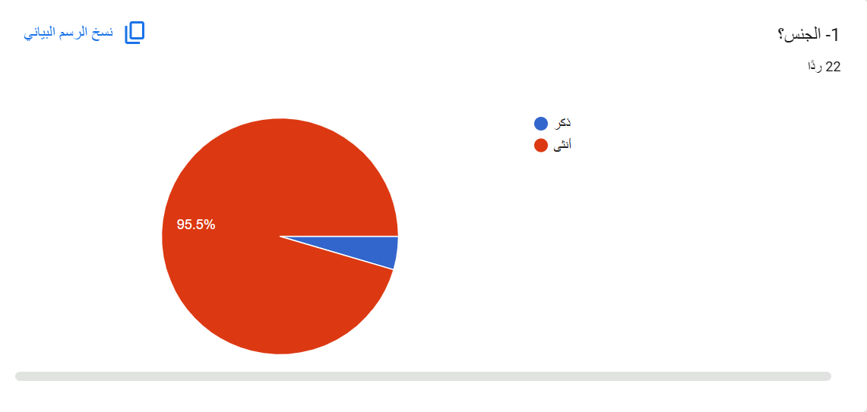
يظهر الرسم البياني الخاص بتوزيع عينة الدراسة حسب متغير الجنس
وجود تفوق عددي كبير جدا لفئة الأناث حيث يشكلن نسبة 95.5% من اجمالي المشاركين (22) بينما بلغ بلغت نسبة الذكور 4.5% فقط
تشير هذي النتائج: الى ان غالبية عينة الدراسة هم الاناث وقد يعود ذلك الى ارتفاع نسبة الاناث العاملين في مجال النطق والتخاطب وهو ما يجب مراعاته عند تعميم النتائج المتعلقة بالدراسة حول "دور تطبيقات الاعلام الرقمي التفاعلية" حيث تعبر النتائج بشكل رئيسي عن وجهة نظر الفئة الانثوية.
المحور الثاني: الفئة العمرية
الشكل رقم (2) يوضح توزيع افراد عينة الدراسة وفق متغير الفئة العمرية.
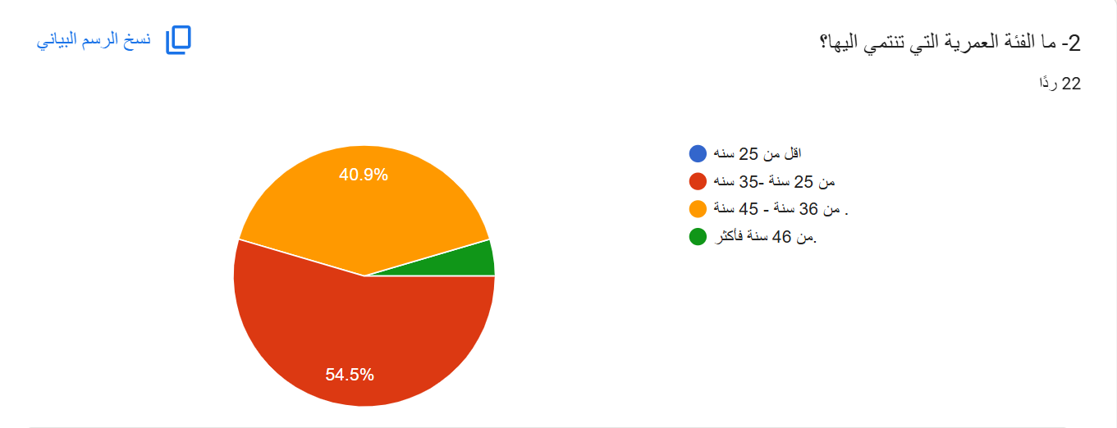
يتضح من نتائج السؤال الثاني المتعلق بتوزيع عينة الدراسة وفقا "الفئة العمرية" ما يلي:
1-فئة (من 25 سنة -35 سنه) احتلت المرتبة الأولى حيث بلغت نسبتها 54.5% (بواقع 12 مشاركا)
2-فئة (من 36سنة -45 سنة): جاءت في المرتبة الثانية بنسبة 40.9% (بواقع9 مشاركين).
3-فئة (من46 سنة فأكثر): جاءت في المرتبة الأخيرة بنسبة 4.5% (بواقع مشارك واحد)
4- فئة (أقل من 25 سنة): لم تسجل أي مشاركة بنسبة0%.
تشير هذي النتائج: الى ان هيمنة الفئة الشابة والمتوسطة: تشكل الفئتان العمرية من (25 سنة الى 45سنة) الغالبية العظمى من عينة الدراسة بنسبة اجمالية بلغت 95.4% (21 مشاركا من أصل 22).
تأثير الخصائص العمرية يعكس هذا التوزيع ان اراء واستجابات عينة الدراسة تعبر بشكل أساسي عن فئة الشباب والبالغين في مرحلة العطاء العلمي والمهني والذين يعدون الأكثر تعاملا واكتسابا للخبرات العلمية والتكنولوجية الحديثة.
غياب الفئات المبكرة وقلة الفئات المتقدمة: عدم تسجيل أي استجابة لفئة "أقل من 25 سنة" ومشاركة شخص وتحد فقط من فئة "46 سنة فأكثر" يشير الى ان نتائج البحث تعبر بشكل مباشر عن التوجهات السائدة لدى الفئة العمرية المتوسطة (25 -45 سنة).
المحور الثالث: المؤهل العلمي
الشكل رقم (3) يوضح توزيع افراد عينة الدراسة وفق متغير المؤهل العلمي
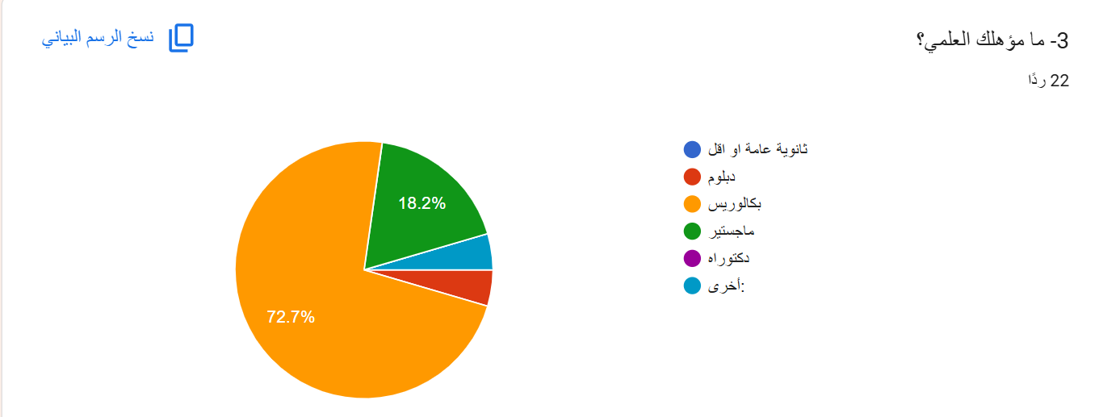
يتضح من نتائج السؤال الثالث المتعلق بتوزيع عينة الدراسة وفقاً لـ "المؤهل العلمي" (بإجمالي 22 مشاركاً) ما يلي:
حملة البكالوريوس: احتلت المرتبة الأولى بأعلى نسبة، حيث بلغت 72.7% (بواقع 16 مشاركاً).
حملة الماجستير: جاءت في المرتبة الثانية بنسبة 18.2% (بواقع 4 مشاركين).
فئة أخرى: بلغت نسبتها 4.5% (بواقع مشارك واحد).

حملة الدبلوم: بلغت نسبتها 4.5% (بواقع مشارك واحد).
ثانوية عامة أو أقل: لم تسجل أي مشاركة بنسبة 0%.
حملة الدكتوراه: لم تسجل أي مشاركة بنسبة 0%.
تشير هذي النتائج: الى ارتفاع المستوى التعليمي: تشكل الفئات ذات التعليم الجامعي والعالي (البكالوريوس والماجستير) النسبة الكبرى والمهيمنة من عينة الدراسة بنسبة إجمالية بلغت 90.9% (18 مشاركاً من أصل 22).
مصداقية ووعي الاستجابات: يعكس هذا الارتفاع في المستوى العلمي أن أفراد عينة الدراسة يمتلكون حصيلة أكاديمية وثقافية عالية، مما يعزز من دقة الإجابات ومصداقيتها عند تقييم موضوع الدراسة وتطبيقاتها.
تمركُز العينة في التعليم الجامعي: انحصار معظم العينة في درجة البكالوريوس يوضح أنها الفئة الأكثر تمثيلاً للمجتمع المستهدف في هذا البحث.
المحور الرابع: سنوات الخبرة.
الشكل رقم (4) يوضح افراد عينة الدراسة وفق متغير سنوات الخبرة.
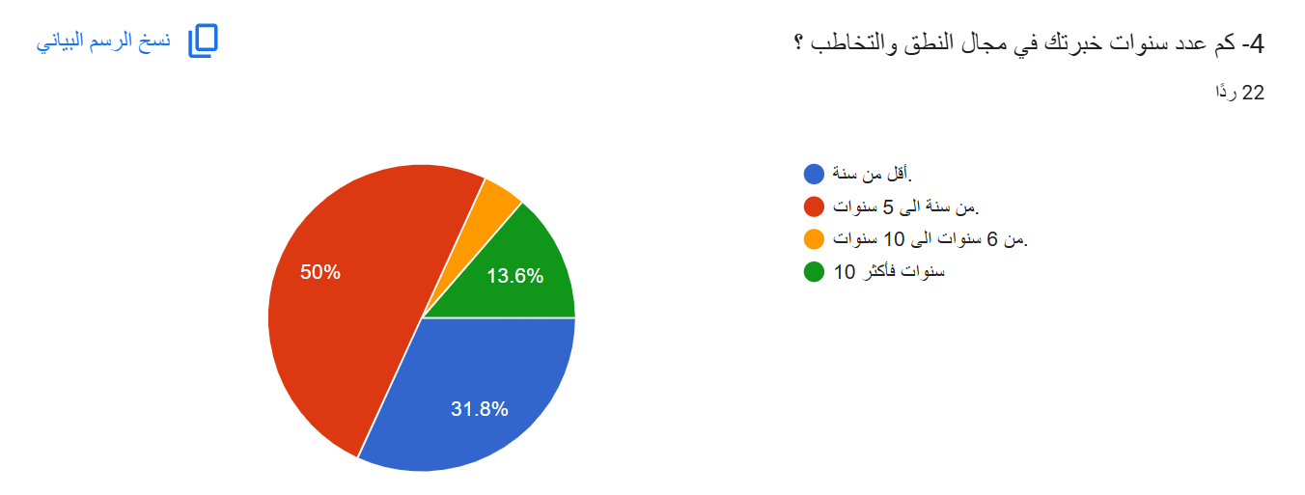
يتضح من نتائج السؤال الرابع المتعلق بـ "عدد سنوات الخبرة في مجال النطق والتخاطب "ما يلي:
فئة (من سنة إلى 5 سنوات): احتلت المرتبة الأولى بنصف أفراد العينة، حيث بلغت نسبة المشاركة 50 % (بواقع 11 مشاركا)
- فئة (أقل من سنة): جاءت في المرتبة الثانية بنسبة 31.8% (بواقع7 مشاركين)
- فئة (10 سنوات فأكثر): بلغت نسبتها 13.6%بواقع (3 مشاركين).
- فئة (من 6 سنوات إلى 10 سنوات): جاءت في المرتبة الأخيرة بنسبة 4.5% بواقع (مشارك واحد).

تشير هذي النتائج: الى غلبة الخبرات الحديثة والناشئة: تُظهر النتائج أن الغالبية العظمى من الممارسين في عينة الدراسة (81.8%) تتراوح خبرتهم بين اقل من سنة و5 سنوات حيث تمثل 18 مشاركا من أصل 22 مما يعكس هيمنة الكوادر حديثة التخرج والناشئة في هذا المجال.
وجود الخبرة الميدانية الطويلة: على الرغم من سيطرة الخبرات حديثة التخرج، إلا أن الدراسة تضمنت نسبة من أصحاب الخبرات العميقة والطويلة (من 6 سنوات فأكثر) بنسبة بلغت 18.8%(4 مشاركين) مما يعطي تنوعا متوازنا بين الطاقات الشابة والخبرات الميدانية المتقدمة.
الانعكاس على نتائج الدراسة: الخبرات الناشئة عادة ما تكون أكثر مواكبة وشغفاً باستخدام التقنيات الحديثة والتطبيقات الرقمية التفاعلية في الجلسات العلاجية، في حين يضفي وجود ذوي الخبرات الطويلة دقة وتقييماً واقعياً لفاعلية هذه الأدوات.
المحور الخامس: الفئة العمرية للأطفال الذين يعمل معهم الاخصائي.
الشكل رقم (5) يوضح توزيع افراد عينة الدراسة وفق متغير الفئة العمرية للأطفال الذين يعمل معهم الاخصائي.
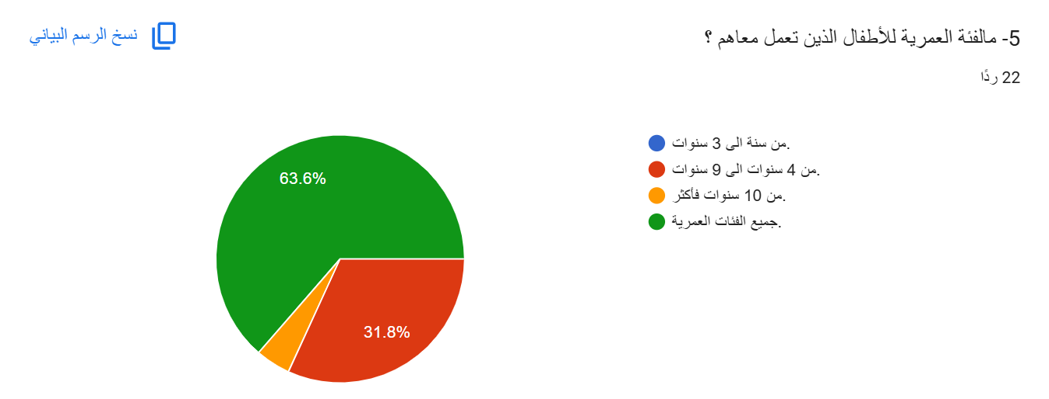
يتضح من نتائج السؤال الخامس المتعلق بـ "الفئة العمرية للأطفال الذين تعمل معهم عينة الدراسة" (بإجمالي 22 مشاركاً) ما يلي:
جميع الفئات العمرية: احتلت المرتبة الأولى بأعلى نسبة، حيث بلغت 63.6 % (بواقع 14 مشاركاً).
فئة (من 4 سنوات إلى 9 سنوات): جاءت في المرتبة الثانية بنسبة31.8 %بواقع (
7 مشاركين).
فئة (من 10 سنوات فأكثر): بلغت نسبته4.5% (بواقع مشارك واحد)
فئة (من سنة إلى 3 سنوات): لم تسجل أي مشاركة بنسبة 0%.
تشير هذي النتائج: الى شمولية خبرة العينة: على أن أغلبيّة أفراد العينة (63.6%) يتعاملون مع "جميع الفئات العمرية للأطفال"، مما يضفي عمقاً وشمولية على الآراء والتجارب المطروحة في البحث، لكونها تستند إلى التعامل مع أطفال في المراحل السنية المختلفة..
التركيز على مرحلة الطفولة المبكرة والمتوسطة: تُظهر النسبة المتبقية تمركزاً واضحاً في فئة الأطفال من (4 إلى 9 سنوات) بنسبة 31.8%، وهي مرحلة نمائية حاسمة تتشكل فيها المفاهيم والمهارات الأساسية لدى الطفل.
تنوع الخبرات: يعكس هذا التوزيع تنوع الممارسات لدى المشاركين مع التركيز الأكبر على الفئات العمرية التي تتفاعل بشكل نشط مع الأنشطة والوسائل التعليمية والتطبيقات.
المحور السادس: الجهة التي يعمل بها افراد عينة الدراسة.
الشكل رقم (6) يوضح توزيع افراد عينة الدراسة وفقا لمتغير الجهة الي يعمل بها.
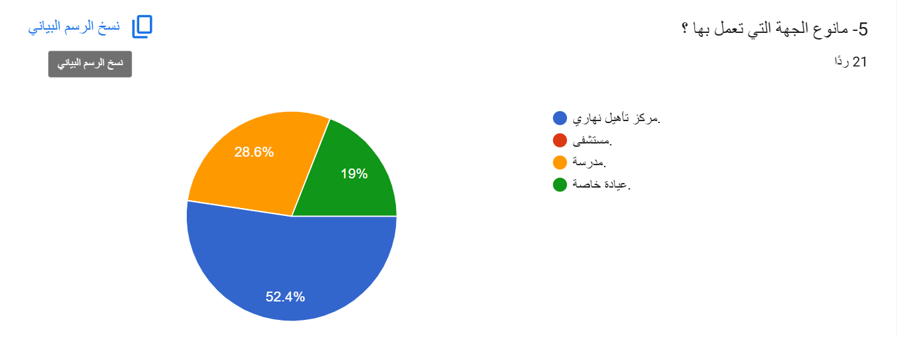
يتضح من نتائج السؤال المتعلق ب "نوع الجهة التي تعمل بها عينة الدراسة ما يلي:
1- مركز تأهيل نهاري: احتل المرتبة الأولى بأعلى نسبة حيث بلغت 52.4%
2- مدرسة: جاءت في المرتبة الثانية بنسبة 28.6%
3- عيادة خاصة: جاءت في المرتبة الثالثة بنسبة19%
4 - مستشفى: لم تسجل أي مشاركة بنسبة0%
تشير نتائج الدراسة: الى تمركز العينة في مراكز التأهيل النهاري حيث تشكل اكثر من نصف عينة الدراسة 52.4% مما يعكس ان بيئات التأهيل المتخصصة والنهارية هي الساحة الرئيسية لاستقطاب ممارسي النطق والتخاطب وتطبيق البرامج والوسائل التفاعلية.
تنوع بيئات العمل بين التعليم والتأهيل أظهرت النتائج تنوعا ملموسا يشمل قطاع التعليم (المدراس بنسبة 28.6%) والقطاع الخاص (العيادات الخاصة بنسبة 19%) مما يضفي شمولية على نتائج الدراسة لكونها تغطي وجهات نظر ممارسين يتعاملون مع الأطفال في بيئات تنظيمية وعلاجية مختلفة.
غياب القطاع الطبي (المستشفيات) لم تسجل أي مشاركات من أخصائي المستشفيات يشير الى ان استجابات العينة تركزت في القطاعات التربوية والتأهيلية المباشرة (النهارية، والخاصة) والتي غالبا ما تكون أكثر تركيزا على الجلسات المستمرة وتطبيقات الاعلام الرقمي التفاعلية مقارنة بالتدخلات الطبية الحادة.
المحور السابع: دور تطبيقات الاعلام الرقمي التفاعلية في تنمية المهارات اللغوية لدى الأطفال ذوي اضطرابات النطق والتخاطب.
يوضح الشكل رقم (7) اراء افراد عينة الدراسة حول دور تطبيقات الاعلام التفاعلية في تنمية المهارات اللغوية.
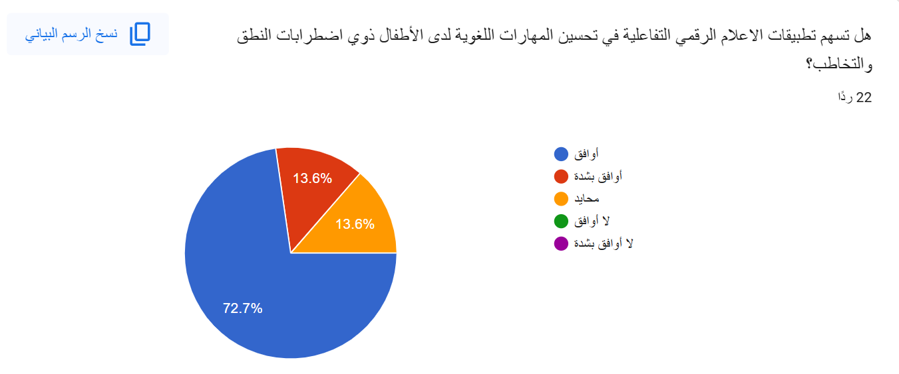
يتضح من نتائج السؤال المتعلق بـ "مدى إسهام تطبيقات الإعلام الرقمي التفاعلية في تحسين المهارات اللغوية لدى الأطفال ذوي اضطرابات النطق والتخاطب" ما يلي:
أوافق: احتلت المرتبة الأولى بأعلى نسبة حيث بلغت 72.7% (بواقع 16 مشاركا).
أوافق بشدة جاءت بنسبة 13.6% (بواقع 3 مشاركين).
محايد: جاءت بنسبة 13.6% (بواقع 3 مشاركين).
لا أوافق: لم تسجل أي مشاركة نسبية0%.
لا أوافق بشدة: لم تسجل أي مشاركة بنسبة0 %.
تشير نتائج الدراسة: الى اتجاه إيجابي مرتفع لفاعلية التطبيقات بين افراد العينة حيث بلغت نسبة المؤيدين (أوافق +أوافق بشدة)86.3% (19 مشاركا من أصل 22).
انعدام المعارضة عدم تسجيل أي استجابة ب "لا أوافق او أوافق بشدة" بنسبة 0% يوكد ذلك وجود اجماع تام بين الممارسين على عدم وجود أثر سلبي لهذي التطبيقات وأنها تشكل أداة مساعدة وفعالة في تطوير المهارات اللغوية.
وجود نسبة حياد محدودة: تمثل فئة محايد بنسبة 13.6%(مشاركين) قد يعود الى تباين الحالات المرضية للأطفال او اختلاف نوعية التطبيقات المستخدمة ومدى ملاءمتها لكل حالة حدة.
المحور الثامن: دور تطبيقات الاعلام الرقمي التفاعلية في تنمية المهارات الاجتماعية لدى الأطفال ذوي اضطرابات النطق والتخاطب.
يوضح الشكل رقم (8) يوضح اراء افراد عينة الدراسة حول تطبيقات الاعلام الرقمي التفاعلية في تنمية المهارات الاجتماعية.
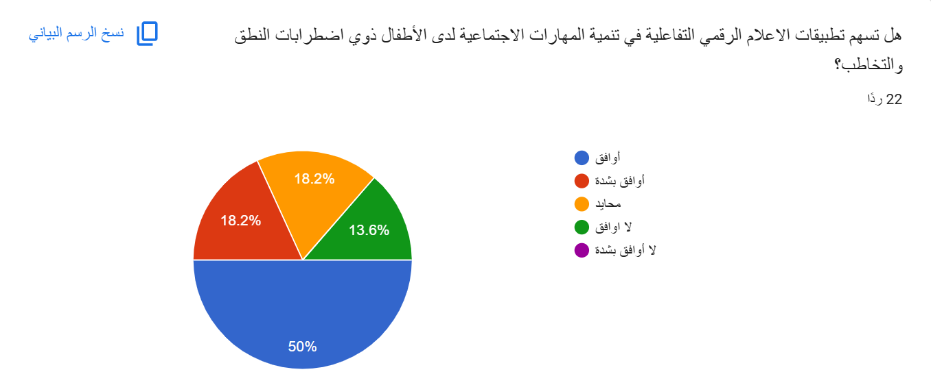
يتضح من نتائج السؤال المتعلق بـ "مدى إسهام تطبيقات الإعلام الرقمي التفاعلية في تنمية المهارات الاجتماعية لدى الأطفال ذوي اضطرابات النطق والتخاطب" ما يلي:
أوافق: احتلت المرتبة الأولى بنصف افراد العينة حيث بلغت نسبة المشاركة 50%.
أوافق بشدة: جاءت في المرتبة الثانية بالتساوي مع الموقف المحايد بنسبة 18.2%.
لا أوافق: بلغت نسبتها 13.6%.
لا أوافق بشدة: لم تسجل أي مشاركة بنسبة 0%
تشير نتائج الدراسة: الى وجود تباين في وجهات النظر على العكس من المهارات اللغوية التي شهدت اجماعا أوسع يلاحظ هنا وجود تحفظ نسبي حيث بلغت نسبة المحايدين والمعارضين معا 31.8% (4 محايدين و3 غير موافقين).
طبيعية المهارات الاجتماعية تعتمد بشكل أساسي على التفاعل والتواصل البشري والمعايشة الحية مما يجعل بعض الأخصائيين يرون ان التطبيقات الرقمية تعد أدوات مساعدة ومكملة وليست بديلة عن التفاعل الاجتماعي الفعلي في البيئة الواقعية.
المحور التاسع: استجابات افراد عينة الدراسة حول دور تطبيقات الاعلام الرقمي التفاعلية في تنمية المهارات اللغوية والاجتماعية للأطفال ذوي اضطرابات النطق والتخاطب.
الشكل رقم (9) يوضح اراء افراد عينة الدراسة حول مساهمة استخدام تطبيقات الاعلام الرقمي التفاعلية في زيادة تفاعل الأطفال ودافعيتهم اثناء الجلسات العلاجية.
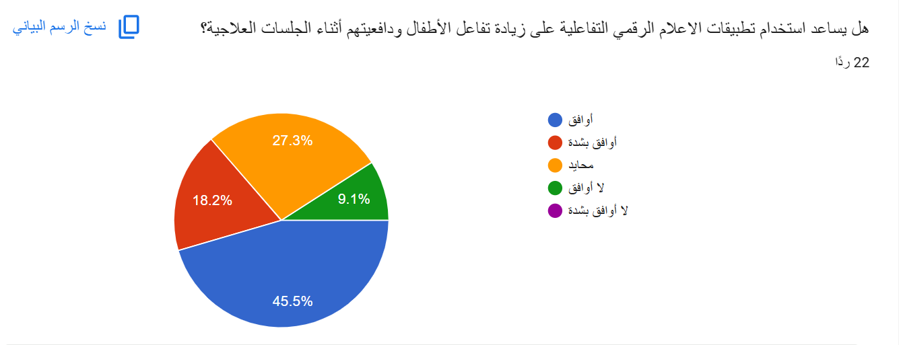
يتضح من نتائج السؤال المتعلق بـ "مدى مساهمة استخدام تطبيقات الإعلام الرقمي التفاعلية في زيادة تفاعل الأطفال ودافعيتهم أثناء الجلسات العلاجية" (بإجمالي 22 مشاركاً) ما يلي:
أوافق: احتلت المرتبة الأولى بنسبة 45.5%.
محايد: جاءت في المرتبة الثانية بنسبة 27.3%.
أوافق بشدة: جاءت في المرتبة الثالثة بنسبة 18.2%.
لا أوافق: بلغت نسبتها 9.1%.
لا أوافق بشدة: لم تسجل أي مشاركة بنسبة 0%.
توافق ملحوظ بين افراد العينة للجانب التحفيزي من المشاركين (63.7) يوافقون (أوافق، أوافق بشدة) على ان الوسائط والتطبيقات التفاعلية تودي دورا إيجابيا في جذب انتباه الأطفال وزيادة حماسهم وتفاعلهم داخل الجلسات العلاجية.
ارتفاع نسبة الحياد: تمثل موقف "محايد" بنسبة تقارب الثلث (27.3%) يعكس تباين استجابات الأطفال بحسب الفروق الفردية حيث يظهر بعض الأطفال شغفا كبيرا بالشاشات والأنشطة التفاعلية، بينما قد لا تثير اهتمام أطفال اخرين بنفس القد وقد تسبب تشتت انتباههم.
المعرضة المحدودة: اقتصار المعارضة على نسبة 9.1% يوضح ان الأغلبية العظمى ترى في هذه التطبيقات معززا ودافعا ينعكس إيجابيا على بيئة الجلسة العلاجية.

الشكل رقم (10) يوضح اراء افراد عينة الدراسة حول مدى حرص الممارسين على اختيار التطبيقات بما يتناسب مع احتياجات الطفل.
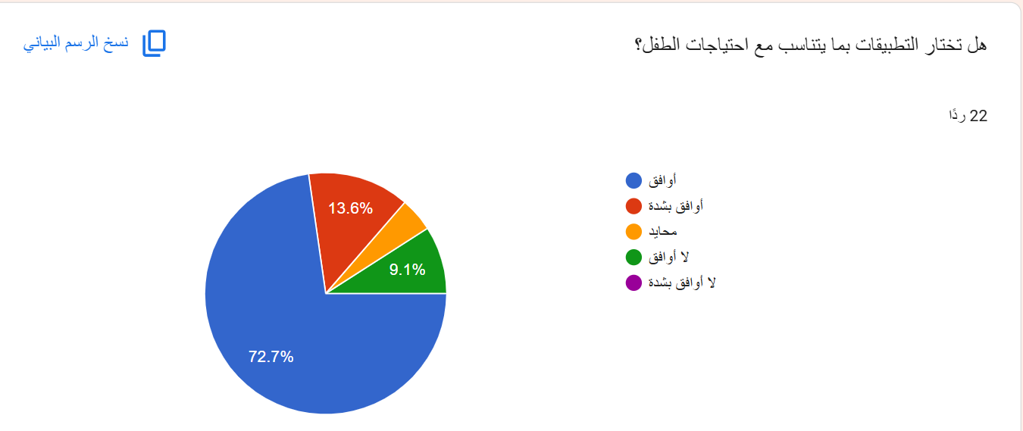
يتضح من نتائج السؤال المتعلق بـ "مدى حرص الممارسين على اختيار التطبيقات بما يتناسب مع احتياجات الطفل" (بإجمالي 22 مشاركاً) ما يلي:
أوافق: احتلت المرتبة الأولى بأعلى نسبة حيث بلغت 72.7%.
أوافق بشدة: جاءت في المرتبة الثانية بنسبة 13.6%.
لا أوافق: بلغت نسبتها 9.1%.
محايد: جات بنسبة4.5%.
لا أوافق بشدة لم تسجل أي مشاركة بنسبة0%.
تشير نتائج الدراسة: وعي مهني عال بالتخصيص الفردي حيث ان اغلبية افراد العينة الدراسية بنسبة 83.3% (أوافق +أوافق بشدة) مما يوكد ذلك التزام الأخصائيين والممارسين بالمعايير المهنية من خلال مراعاة الفروق الفردية واختيار التطبيقات الرقمية التفاعلية المناسبة لاحتياجات كل طفل على حدة.
الاعتماد على الفردية في الخطط العلاجية: هذا الاتفاق العالي يعكس فهم الممارسين لبعد مهم في التخاطب وهو ان التطبيقات الرقمية ليست حلولا عامة موحدة لجميع الحالات بل يجب تفصيلها وتكييفها وفقا لنوع الاضطراب وحالة الطفل النمائية واللغوية.
استجابات معارضة ومحايدة محدودة على فئتي "لا أوافق ومحايد " على 13.6% مجتمعه قد يرجع الى محدودية الخيارات او نقص التطبيقات التفاعلية المخصصة المتاحة باللغة العربية والتي تلبي الاحتياجات الدقيقة لكل حالة علاجية.
الشكل الرقم (11) يوضح اراء افراد عينة الدراسة حول "مدى الاعتماد على التطبيقات كوسيلة مساعدة في جلسات النطق والتخاطب"
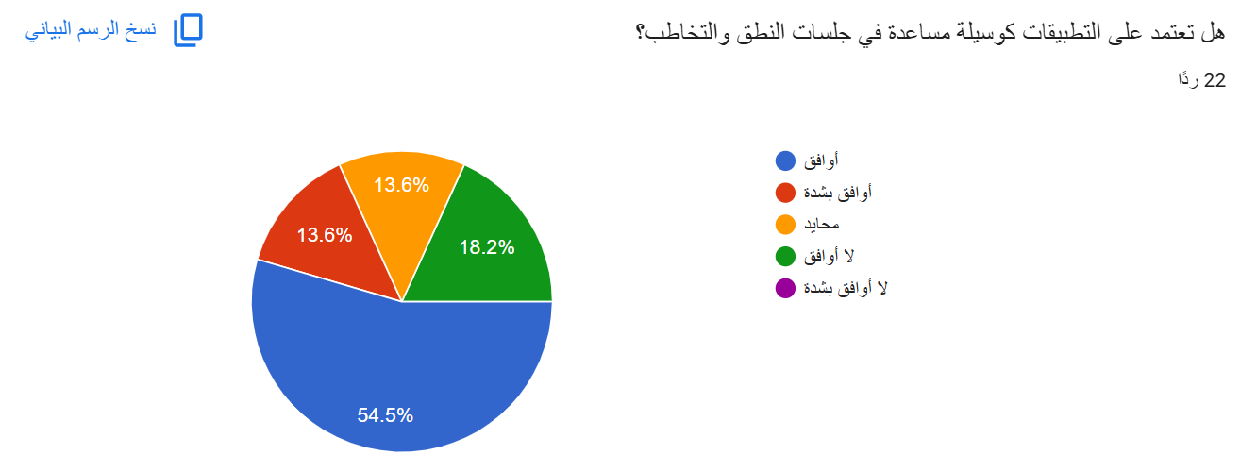
يتضح من نتائج السؤال المتعلق بـ "مدى الاعتماد على التطبيقات كوسيلة مساعدة في جلسات النطق والتخاطب" (بإجمالي 22 مشاركاً) ما يلي:
أوافق: احتلت المرتبة الأولى بأعلى نسبة حيث بلغت 54.5%.
لا أوافق: جاءت في المرتبة الثانية بنسبة 18.2%.
أوافق بشدة: جاءت بالتساوي مع الموقف المحايد بنسبة 13.6%.
محايد: جاءت بنسبة 13.6%.
لا أوافق بشدة: لم تسجل أي مشاركة بنسبة 0%.
تشير نتائج الدراسة: الى اعتماد واسع على التطبيقات كأداة مساعدة من افراد عينة الدراسة بنسبة 68.1% (أوافق+ أوافق بشدة) يعتمدون على التطبيقات الرقمية كوسيلة مساعدة ومكملة في تقديم جلسات النطق والتخاطب.
التطبيقات كوسيلة مساعدة وليست بديلة الاتفاق الاغلب على الإجابة ب أوافق يعكس وعي الممارسين بان التطبيقات الرقمية تعد أداة دعم وتعزيز للعملية العلاجية وليست بديلة عن الدور الاساسي للأخصائي والتفاعل المباشر.
تحفظ ومعارضة محدودة بلغت نسبة غير الموافقين 18.2% إضافة الى 13.6% للمحايدين ويعزى هذا التحفظ الى تفضيل بعض المخصصين الاعتماد الكامل على الطرق والأدوات التقليدية والمباشرة او نظرا لعدم توفير تطبيقات رقمية مخصصة تلبي كافة الاحتياجات التأهيلية.

الشكل رقم (12) يوضح اراء افراد عينة الدراسة حول مدى امتلاك المهارات والامكانيات اللازمة لاستخدام تطبيقات الاعلام الرقمي التفاعلية في الجلسات.

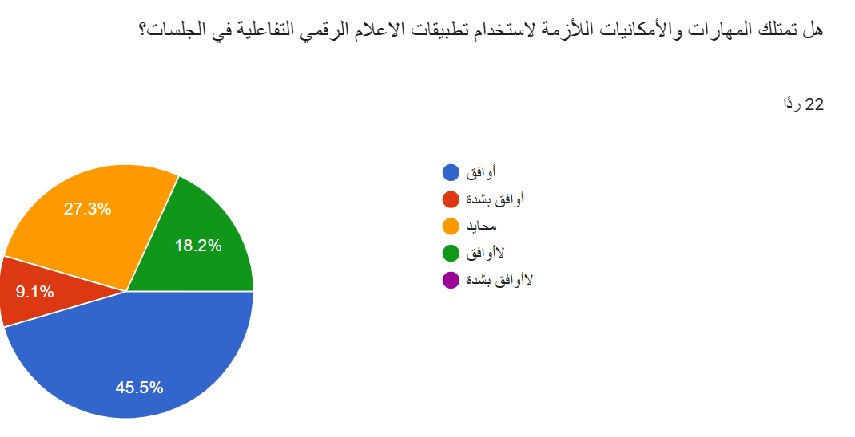
يتضح من نتائج السؤال المتعلق بـ "مدى امتلاك المهارات والإمكانيات اللازمة لاستخدام تطبيقات الإعلام الرقمي التفاعلية في الجلسات" (بإجمالي 22 مشاركاً) ما يلي:
أوافق: احتلت المرتبة الأولى بنسبة 45.5%.
محايد: جاءت في المرتبة الثانية بنسبة 27.3%.
لا أوافق: جاءت في المرتبة الثالثة بنسبة 18.2%.
أوافق بشدة: بلغت نسبتها 9.1%.
لا أوافق بشدة: لم تسجيل أي مشاركة بنسبة 0%.
تشير نتائج الدراسة: الى توفر الكفاءة والامكانيات لدى الأغلبية حيث تظهر أكثر من نصف افراد العينة (54.6%) يوافقون (أوافق +أوافق بشدة) على امتلاكهم المهارات والامكانيات التقنية الكافية لتطبيق وتوظيف هذه الأدوات الرقمية في جلسات التخاطب.
ارتفاع نسبة الحياد والتحفظ: تمثيل موقف "محايد" بنسبة 27.3%وموقف "لا أوافق " بنسبة 18.2% يشكل نسبة اجمالية تصل الى 45.5% مما يدل على وجود فئة لا بأس بها تواجه عقبات تقنية وتفتقر الى التدريب الكافي والأجهزة المجهزة لاستخدام هذه التطبيقات بكفاءة.
الحاجة للتأهيل والدعم التقني تعكس هذه البيانات أهمية إقامة دورات تدربيه وتوفير البنية التحتية والأجهزة اللوحية اللازمة للممارسين لرفع كفاءتهم وتجاوز الفجوة التقنية بما يضمن الاستفادة القصوى من تطبيقات الاعلام الرقمي التفاعلية داخل الجلسات.

الشكل رقم (13) يوضح اراء افراد عينة الدراسة حول "مدى وجود تحديات او معوقات تحد من استخدام تطبيقات الاعلام الرقمي التفاعلية في جلسات النطق والتخاطب ما يلي:
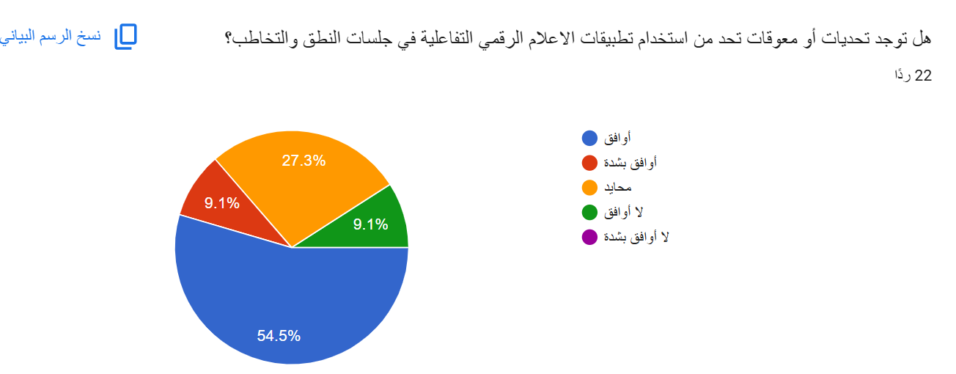
يتضح من نتائج السؤال المتعلق بـ "مدى وجود تحديات أو معوقات تحد من استخدام تطبيقات الإعلام الرقمي التفاعلية في جلسات النطق والتخاطب" (بإجمالي 22مشاركاً) ما يلي:
أوافق: احتلت المرتبة الأولى بأعلى نسبة حيث بلغت 54.5%.
محايد: جاءت في المرتبة الثانية بنسبة 27.3%.
أوافق بشدة: جاءت بالتساوي مع موقف الرفض بنسبة 9.1%.
لا أوافق: بلغت نسبتها 9.1%.
لا أوافق بشدة: لم تسجل أي مشاركة لم تسجل أي مشاركة بنسبة 0%.
تأكيد وجود التحديات والمعوقات تشير النتائج الى ان اتفق الغالبية العظمى من المشاركين (63.6%) يوافقون (أوافق +أوافق بشدة) على وجود معوقات وتحديات فعلية تقف حائلا امام الاستخدام الأمثل لتطبيقات الاعلام الرقمي التفاعلية داخل الجلسات.
ارتفاع نسبة الحياد تمثل موقف محايد بنسبة 27.3% يعكس تفاوتا في بيئات العمل حيث قد يرى بعض الاخصائيين ان المعوقات قابلة للتجاوز وليست عائقا حاسما او انها تختلف باختلاف الإمكانيات المتاحة في كل مركز او مع كل طفل.
انخفاض معارضة وجود التحديات اقتصرت نسبة من يرى عدم وجود معوقات (لا أوافق) على 9.1%فقط يوكد تن التحديات سوا كانت تقنية، مادية او متعلقة بتوفر البرامج المناسبة والتدريب تعد ظاهرة واقعية وملموسة لدى معظم العاملين في هذا المجال مما يوجب وضع استراتيجيات للحد منها.
الشكل رقم (14) يوضح اراء افراد العينة حول "مدى الحرص على توجيه أولياء الأمور لاستخدام تطبيقات الاعلام الرقمي التفاعلية في المنزل لدعم تنمية المهارات اللغوية والاجتماعية لدى أطفالهم".
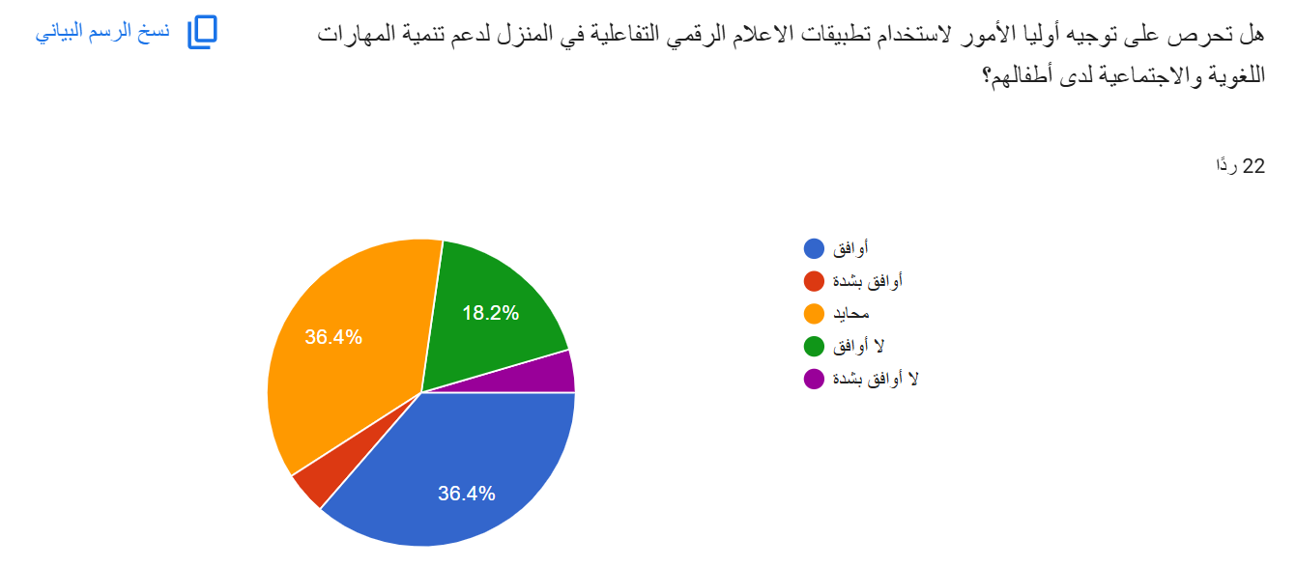
يتضح من نتائج السؤال المتعلق بـ "مدى الحرص على توجيه أولياء الأمور لاستخدام تطبيقات الإعلام الرقمي التفاعلية في المنزل لدعم تنمية المهارات اللغوية والاجتماعية لدى أطفالهم" (بإجمالي 22 مشاركاً) ما يلي:
أوافق: احتلت المرتبة الأولى بالتساوي مع موقف الحياد بنسبة 36.4%..
محايد: جاءت بالتساوي في المرتبة الأولى بنسبة 36.4%.
لا أوافق: جاءت في المرتبة الثانية بنسبة 18.2%.
أوافق بشدة: بلغت نسبتها 4.5%.
لا أوافق بشدة: بلغت نسبتها 4.5%.
تشير نتائج الدراسة: الى اتجاه إيجابي نحو التوجيه الأسري: تُظهر النتائج أن أكثر من أربعة أعشار عينة الدراسة (40.9%) يوافقون (أوافق + أوافق بشدة) على أهمية توجيه أولياء الأمور لنقل الأثر العلاجي وتوسيع نطاقه إلى البيئة المنزلية باستخدام التطبيقات التفاعلية
ارتفاع نسبة التحفظ والحياد: تُشكل نسبة المحايدين الشريحة الأكبر بالتساوي مع الموافقة (36.4%)، إضافة إلى وجود معارضة (لا أوافق + لا أوافق بشدة) بنسبة 22.7%
مما يعني أن حوالي 59.1% من العينة يتجنبون أو يترددون في توجيه الوالدين لنفس الوسيلة
الخوف من الاستخدام الخاطئ أو المفرط الشاشات: يُعزى هذا التردد والتحفظ الإحصائي إلى قلق الأخصائيين من عدم التزام الأسرة بالضوابط المحددة لاستخدام التطبيقات، مما قد يؤدي إلى زيادة وقت التعرض للشاشات بشكل غير موجه، أو اعتماد الطفل عليها بشكل سلبي بدلاً من التفاعل الاجتماعي المباشر مع أسرته

2-3 النتائج العامة للدراسة:
طبيعة عينة الدراسة وقدراتها:
تميزت عينة الدراسة بأنها أنثوية في مجملها، وذات مستوى تعليمي عالٍ (حيث بلغت نسبة حملة البكالوريوس والماجستير 90.9%)، وتتراوح أعمار غالبية المشاركين بين 25 و45 سنة.
تغلب على العينة الخبرات الناشئة والحديثة (أقل من 5 سنوات خبرة بنسبة 81.8%)، وهم يتعاملون مع مختلف الفئات العمرية للأطفال، مع تمركز أعلى في فئة (4-9 سنوات).
الوعي والاعتراف بأهمية الإعلام الرقمي التفاعلي:
هناك قناعة وإجماع كبيران لدى الممارسين بأهمية تطبيقات الإعلام الرقمي التفاعلية كوسيلة مساعدة ومكملة في جلسات النطق والتخاطب (بنسبة دعم بلغت 68.1%).
أقرَّت الأغلبية العظمى بفائدة هذه التطبيقات في تنمية المهارات الاجتماعية واللغوية لدى الأطفال ذوي اضطرابات النطق، مع اعتبار التواصل الاجتماعي يتطلب حذراً وتكاملاً مع التفاعل البشري المباشر.
التحديات والعقبات الميدانية:
رغم إدراك الأهمية، كشفت النتائج عن وجود فجوة وتحديات واضحة؛ حيث أكد 63.6% من أفراد العينة وجود معوقات وتحديات تحد من استخدام هذه التطبيقات داخل الجلسات.
أظهرت النتائج وجود فئة لا بأس بها (45.5%) إما تفتقر للمهارات والإمكانيات الكافية أو تقف في موقف محايد تجاه امتلاكها للتكنولوجيا والمهارات اللازمة.
التحفظ في نقل التجربة للمنزل:
أظهر التحليل تردداً وتحفظاً لدى الأخصائيين في توجيه أولياء الأمور لاستخدام هذه التطبيقات في المنزل (حيث أن 59.1% من المشاركين كانوا ما بين محايد ومعارض)؛ خوفاً من الاستخدام السلبي أو الإفراط في التعرض للشاشات على حساب التفاعل الأسري المباشر.

خاتمة
في ختام هذي الدراسة التي سعت في إجراءاتها واهم النتائج التي توصلت اليها بشأن توظيف تطبيقات الاعلام الرقمي في تنمية المهارات اللغوية والاجتماعية لأطفال ذوي اضطرابات النطق والتخاطب
من وجهة نظر الأخصائيين من مدينة جدة.
اعتمدت الدراسة على المنهج الوصفي التحليلي حيث تم تطبيق استبانة على عينة مكونة من (22) من أخصائيين واظهرت النتائج ان الاخصائي استخدما تطبيقات الاعلام الرقمي التفاعلية "غالبا" في تطوير المهارات اللغوية والاجتماعية وقد قيم الأخصائي فعالية هذه التطبيقات بدرجة مرتفعة.
كما كشفت الدراسة عن احتياجات تدربيه تتعلق بالتدريب العملي واستراتيجيات الدمج في تفعيل جلسات النطق والتخاطب.
ختاما اوصت الدراسة بضرورة توفير التدريب الملائم للأخصائيين واولياء الأمور بما يتماشى مع روية التعليم المستقبلية كما دعت الى اجراء مزيد من الأبحاث لتقيم تأثير تطبيقات الاعلام الرقمي بشكل مباشر على الأطفال اعتبرت هذي الدراسة خطوة مهمه نحو تعزيز الفهم لدور التكنولوجيا الحديثة في تعليم ذوي اضطرابات النطق والتخاطب.
توصيات البحث:
بناء على نتائج هذي الدراسة يمكن تقديم التوصيات الاتية:
تصميم وتقديم برامج تدربيه شاملة وعملية للأخصائيين حول كيفية استخدام وتوظيف تطبيقات الاعلام الرقمي التفاعلية بتفاعلية في تنمية المهارات اللغوية والاجتماعية.
انشاء فرق دعم مختصة لتقديم المساعدة في المستمرة للأخصائيين وتوفير البنية التحتية التكنولوجية اللازمة.
زيادة وعي الأخصائيين واوليا الأمور بأهمية تطبيقات الاعلام الرقمي ومعالجة المخاوف المتعلقة بالخصوصية.
دعم تطوير تطبيقات الاعلام الرقمي التعليمية المناسبة لاحتياجات الأطفال.
أفاق الدراسة:
1-أثر استخدام الأنشطة الالكترونية لتحسين اضطرابات النطق والتخاطب.
2-فعالية الألعاب التعليمية الالكترونية في تحسين المهارات اللغوية والاجتماعية.
3-دراسة المعوقات التي تحد من توظيف تطبيقات الرقمية ومن وجهة نظر اخصائي النطق والتخاطب سوا كانت معوقات مهنية او مرتبطة بخصائص الأطفال واحتياجاتهم.
4-التأكيد على أهمية اجراء دراسات ميدانية ببيانات حقيقية للتحقق من هذه النتائج وتعميمها بشكل موثوق.

قائمة المصادر
المراجع:
1-المجلة السعودية للتربية الخاصة، العدد (16)، ص ص151 - ،177 الرياض (2021م1442/هـ)
2-مجلة كلية التربية الخاصة المجلة 2 العدد2 سبتمبر 2024 كلية التربية جامعة المانيا
3- مجلة كلية الادب جامعة بور سعيد العدد 30 بتاريخ أكتوبر 2024
4- قسم علوم الحاسوب والمعلوماتية، جامعة كارديف CF24 4AG، المملكة المتحدة نشر بتاريخ 12 يوليو 2025
5- المكتبة الوطنية (NLM) مايو 2017
6- مراجعة العلوم الصحية المجلد 12 نشر بتاريخ 24 يونيو 2024
7-(مجلة مركز بابل للدراسات الإنسانية المؤلف عبد الرحيم ميثم محمد حسين تاريخ 2024
ص 2017-2044
8- مجلة كلية التربية (أسيوط) أكتوبر 2025
9- مجلة البحث العلمي في التربية العدد الخامس نشر بتاريخ 24مايو)
10-) (أدارة البحوث والنشر العلمي المجلة العلمية نشر بتاريخ يناير 2022)
11-(مصدر الدعاية وحروب الاعلام، المؤلف الدكتور/محمد صاحب سلطان، نشر بتاريخ 10/8/2025,ص49)
12-(نظريات التأثير الاعلام الرقمية جمع وتنسيق /أسامة بن محمد المحيا، نشر بتاريخ 25/6/1433)
13- (كتاب البحث العلمي اساسياته النظرية وممارسته العلمية، المؤلف /رجاء وحيد دويدري، ص183)
14- (أكاديمية بوابة النجاح للبحث والدراسات الأكاديمية).
15-(المجلة الجزائرية للأمن والتنمية، أحمد الحمزة والبار امين/ نشر بتاريخ 1/7/2023 ص 304)
16-(كتاب موسوعة المفاهيم الإسلامية العامة، صفحة 624,مجموعة من المؤلفين)
الملاحق:
استبيان الكتروني: حول دور تطبيقات الاعلام الرقمي التفاعلية في تنمية المهارات اللغوية والاجتماعية لدى الأطفال ذوي اضطرابات النطق والتخاطب.
أولا: البيانات الأولية.
الجنس؟
ذكر ذكر
انثى

2- ﻣﺎ اﻟﻔﺌﺔ اﻟﻌﻤﺮﯾﺔ اﻟﺘﻲ ﺗﻨﺘﻤﻲ اﻟﯿﮭﺎ؟
ﻣﻦ 25 ﺳﻨﺔ - 35 ﺳﻨﺔ.
ﻣﻦ 36 ﺳﻨﺔ - 45 ﺳﻨﺔ.
ﻣﻦ 46 ﺳﻨﺔ ﻓﺄﻛﺜﺮ.

- ﻣﺎ ﻣﺆھﻠﻚ اﻟﻌﻠﻤﻲ؟
دبلوم
ﺑﻜﺎﻟﻮرﯾﺲ
ﻣﺎﺟﺴﺘﯿﺮ
دﻛﺘﻮراه
أﺧﺮى:

ﻣﺎﻟﻔﺌﺔ اﻟﻌﻤﺮﯾﺔ ﻟﻸطﻔﺎل اﻟﺬﯾﻦ ﺗﻌﻤﻞ ﻣﻌﺎھﻢ؟
ﻣﻦ ﺳﻨﺔ اﻟﻰ 3 ﺳﻨﻮات.
ﻣﻦ 4 ﺳﻨﻮات اﻟﻰ 9 ﺳﻨﻮات.
ﻣﻦ 10 ﺳﻨﻮات ﻓﺄﻛﺜﺮ.
ﺟﻤﯿﻊ اﻟﻔﺌﺎت اﻟﻌﻤﺮﯾﺔ.

ﻛﻢ ﻋﺪد ﺳﻨﻮات ﺧﺒﺮﺗﻚ ﻓﻲ ﻣﺠﺎل اﻟﻨﻄﻖ واﻟﺘﺨﺎطﺐ؟
أﻗﻞ ﻣﻦ ﺳﻨﺔ.
ﻣﻦ ﺳﻨﺔ اﻟﻰ 5 ﺳﻨﻮات.
ﻣﻦ 6 ﺳﻨﻮات اﻟﻰ 10 ﺳﻨﻮات.
10ﺳﻨﻮات ﻓﺄﻛﺜﺮ

ﻣﺎﻧﻮع اﻟﺠﮭﺔ اﻟﺘﻲ ﺗﻌﻤﻞ ﺑﮭﺎ؟
مركز ﺗﺄھﯿﻞ ﻧﮭﺎري
ﻣﺴﺘﺸﻔﻰ.
ﻣﺪرﺳﺔ.
ﻋﯿﺎدة ﺧﺎﺻﺔ.

ھﻞ ﺗﺴﮭﻢ ﺗﻄﺒﯿﻘﺎت اﻻﻋﻼم اﻟﺮﻗﻤﻲ اﻟﺘﻔﺎﻋﻠﯿﺔ ﻓﻲ ﺗﺤﺴﯿﻦ اﻟﻤﮭﺎرات اﻟﻠﻐﻮﯾﺔ ﻟﺪى اﻷطﻔﺎل ذوي اﺿﻄﺮاﺑﺎت اﻟﻨﻄﻖ
واﻟﺘﺨﺎطﺐ؟
أواﻓﻖ
أواﻓﻖ ﺑﺸﺪة
ﻣﺤﺎﯾﺪ
ﻻ أواﻓﻖ
ﻻ أواﻓﻖ ﺑﺸﺪة
ھﻞ ﺗﺴﮭﻢ ﺗﻄﺒﯿﻘﺎت اﻻﻋﻼم اﻟﺮﻗﻤﻲ اﻟﺘﻔﺎﻋﻠﯿﺔ ﻓﻲ ﺗﻨﻤﯿﺔ اﻟﻤﮭﺎرات اﻻﺟﺘﻤﺎﻋﯿﺔ ﻟﺪى اﻷطﻔﺎل ذوي اﺿﻄﺮاﺑﺎت اﻟﻨﻄﻖ
واﻟﺘﺨﺎطﺐ؟
أواﻓﻖ
أواﻓﻖ ﺑﺸﺪة.
ﻣﺤﺎﯾﺪ.
ﻻ اواﻓﻖ.
ﻻ أواﻓﻖ ﺑﺸﺪة.
ھﻞ ﯾﺴﺎﻋﺪ اﺳﺘﺨﺪام ﺗﻄﺒﯿﻘﺎت اﻻﻋﻼم اﻟﺮﻗﻤﻲ اﻟﺘﻔﺎﻋﻠﯿﺔ ﻋﻠﻰ زﯾﺎدة ﺗﻔﺎﻋﻞ اﻷطﻔﺎل وداﻓﻌﯿﺘﮭﻢ أﺛﻨﺎء اﻟﺠﻠﺴﺎت اﻟﻌﻼﺟﯿﺔ؟
أواﻓﻖ.
أواﻓﻖ ﺑﺸﺪة.
ﻣﺤﺎﯾﺪ.
ﻻ أواﻓﻖ.
ﻻ أواﻓﻖ ﺑﺸﺪة.
ھﻞ ﺗﺨﺘﺎر اﻟﺘﻄﺒﯿﻘﺎت ﺑﻤﺎ ﯾﺘﻨﺎﺳﺐ ﻣﻊ اﺣﺘﯿﺎﺟﺎت اﻟﻄﻔﻞ؟
أواﻓﻖ.
أواﻓﻖ ﺑﺸﺪة.
ﻣﺤﺎﯾﺪ.
ﻻ أواﻓﻖ.
ﻻ أواﻓﻖ ﺑﺸﺪة.
ھﻞ ﺗﻌﺘﻤﺪ ﻋﻠﻰ اﻟﺘﻄﺒﯿﻘﺎت ﻛﻮﺳﯿﻠﺔ ﻣﺴﺎﻋﺪة ﻓﻲ ﺟﻠﺴﺎت اﻟﻨﻄﻖ واﻟﺘﺨﺎطﺐ؟
أواﻓﻖ.
أواﻓﻖ ﺑﺸﺪة.
ﻣﺤﺎﯾﺪ.
ﻻ أواﻓﻖ.
ﻻ أواﻓﻖ ﺑﺸﺪة.
ھﻞ ﺗﻤﺘﻠﻚ اﻟﻤﮭﺎرات واﻷﻣﻜﺎﻧﯿﺎت اﻟﻸزﻣﺔ ﻻﺳﺘﺨﺪام ﺗﻄﺒﯿﻘﺎت اﻻﻋﻼم اﻟﺮﻗﻤﻲ اﻟﺘﻔﺎﻋﻠﯿﺔ ﻓﻲ اﻟﺠﻠﺴﺎت؟
أواﻓﻖ.
أواﻓﻖ ﺑﺸﺪة.
ﻣﺤﺎﯾﺪ.
ﻻ أواﻓﻖ.
ﻻ أواﻓﻖ ﺑﺸﺪة.

ھﻞ ﺗﻮﺟﺪ ﺗﺤﺪﯾﺎت أو ﻣﻌﻮﻗﺎت ﺗﺤﺪ ﻣﻦ اﺳﺘﺨﺪام ﺗﻄﺒﯿﻘﺎت اﻻﻋﻼم اﻟﺮﻗﻤﻲ اﻟﺘﻔﺎﻋﻠﯿﺔ ﻓﻲ ﺟﻠﺴﺎت اﻟﻨﻄﻖ واﻟﺘﺨﺎطﺐ؟
أواﻓﻖ.
أواﻓﻖ ﺑﺸﺪة.
ﻣﺤﺎﯾﺪ.
ﻻ أواﻓﻖ.
ﻻ أواﻓﻖ ﺑﺸﺪة.
ھﻞ ﺗﺤﺮص ﻋﻠﻰ ﺗﻮﺟﯿﮫ أوﻟﯿﺎ اﻷﻣﻮر ﻻﺳﺘﺨﺪام ﺗﻄﺒﯿﻘﺎت اﻻﻋﻼم اﻟﺮﻗﻤﻲ اﻟﺘﻔﺎﻋﻠﯿﺔ ﻓﻲ اﻟﻤﻨﺰل ﻟﺪﻋﻢ ﺗﻨﻤﯿﺔ اﻟﻤﮭﺎرات اﻟﻠﻐﻮﯾﺔ
واﻻﺟﺘﻤﺎﻋﯿﺔ ﻟﺪى أطﻔﺎﻟﮭﻢ؟
أواﻓﻖ.
أواﻓﻖ ﺑﺸﺪة.
ﻣﺤﺎﯾﺪ.
ﻻ أواﻓﻖ.
ﻻ أواﻓﻖ ﺑﺸﺪة.

